Основы передачи дискретных сообщений (ЛЕКЦИИ)
1. Основные понятия и определения
2. Структура системы передачи дискретных сообщений
3. Каналы, выделяемые в системе ПДС
3.1. Непрерывный канал связи
3.2. Дискретный канал непрерывного времени
3.3. Методы регистрации сигналов
3.4. Дискретный канал
3.5. Расширенный дискретный канал
4. Эффективное (статистическое) кодирование
5. Защита от ошибок в системах связи
5.1. Понятие о корректирующих кодах
5.2. Циклические коды
5.3. Выбор образующего полинома циклического кода
6. Устройства преобразования сигнала
6.1. Перекодирование
6.2. Методы преобразования спектра с использованием несущей
7. Синхронизация в системах ПДС
7.1. Синхронизация по элементам
7.2. Групповая и цикловая синхронизация
8. Адаптация в системах ПДС
9. Методы коммутации в сетях ПДС
10. Сети и службы ДЭС
11. Архитектура взаимодействия открытых систем
12. Сети передачи данных, компьютерные сети
12.1. Классификация компьютерных сетей
12.2. Локальные вычислительные сети
12.3. Типы компьютерных сетей
12.4. Топология сети
12.5. Сетевые кабели

1. Основные понятия и определения

Информация, сообщения, сигналы
Под термином “информация” понимают различные сведения, которые поступают к получателю. В более строгой форме определение информации следующее:
Информация - это сведения, являющиеся объектом передачи, распределения, преобразования, хранения или непосредственного использования.
В дальнейшем нас будут интересовать лишь вопросы, связанные с информацией как объектом передачи.
Сообщение является формой представления информации.
Одно и то же сведение может быть представлено в различной форме. Например, сведение о моменте начала наступления может быть передано по телефону или телеграфом или тремя зелеными ракетами. В первом случае мы имеем дело с информацией, представленной в непрерывном виде (непрерывное сообщение). Будем считать, что это сообщение вырабатывается источником непрерывных сообщений. Во втором и в третьем случае - с информацией, представленной в дискретном виде (дискретное сообщение). Это сообщение вырабатывается источником дискретных сообщений.
Основное отличие дискретного и непрерывного источников состоит в следующем. Множество всех различных сообщений, вырабатываемых дискретным источником всегда конечно. Поэтому на конечном отрезке времени количество символов дискретного источника так же является конечным. В то же время число возможных различных значений звукового давления (или напряжения в телефонной линии), измеренное при разговоре, даже на конечном отрезке времени, будет бесконечным.
В нашем курсе мы будем рассматривать вопросы передачи именно дискретных сообщений. При этом в случае телефонной связи под сообщением будем понимать некоторую последовательность отсчетов квантованного аналогового сигнала, передаваемую в канале связи в виде последовательности кодовых комбинаций.
Информация, содержащаяся в сообщении, передается от источника сообщений к получателю по каналу передачи дискретных сообщений (ПДС) (рис.1.).
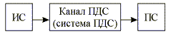
Рис.1. Тракт передачи дискретных сообщений

Характеристики источника дискретных сообщений
Сообщение поступает от источника дискретных сообщений, который характеризуется алфавитом передаваемых сообщений .
Алфавит – есть совокупность всех возможных (различных) сообщений (знаков) данного источника.
Объем алфавита – число различных символов алфавита К.
Каждое сообщение алфавита появляется с некоторой вероятностью.
Вероятность выдачи символа (сообщения) – .
Количество информации в сообщении(символе) определяется вероятностью его появления. Чем меньше вероятность появления того или иного сообщения, тем большее количество информации мы извлекаем при его получении. В 1928г. Хартли предложил определять количество информации, которое приходится на одно сообщение , выражением
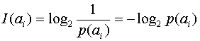.
Энтропия. Среднее количество информации Н(А), которое приходится на одно сообщение, поступающее от источника без памяти, получим, применяя операцию усреднения по всему объему алфавита
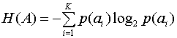, (1)
Выражение (1) известно как формула Шеннона для энтропии источника дискретных сообщений. Энтропия - мера неопределенности в поведении источника дискретных сообщений.
Энтропия равна нулю, если с вероятностью единица источником выдается всегда одно и то же сообщение (в этом случае неопределенность в поведении источника сообщений отсутствует). Энтропия максимальна, если символы источника появляются независимо и с одинаковой вероятностью.
Один бит - это количество информации, которое переносит один символ источника дискретных сообщений в том случае, когда алфавит источника состоит из двух равновероятных символов.
Среднее количество информации, выдаваемое источником в единицу времени, называют производительностью источника
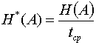 , [бит/с], (2)
где - среднее время, отводимое на передачу одного символа (сообщения).
Среднее время может быть определено выражением 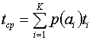.

Основные характеристики канала ПДС
Для каналов передачи дискретных сообщений вводят аналогичную характеристику - скорость передачи информации по каналу R. Она определяется количеством бит, передаваемых в секунду. Максимально возможное значение скорости передачи информации по каналу называется пропускной способностью канала и обозначается С.
Пропускная способность непрерывного канала с белым гауссовским шумом определяется известной формулой Шеннона
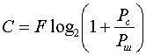.
Как видно из выражения данная величина определяется шириной полосы пропускания и соотношением сигнал-шум.
Сигналы – форма сообщения для передачи по каналу связи
Любая система связи обеспечивает передачу именно сигналов, а не сообщений. Поэтому сообщение, поступающее от источника, предварительно должно быть преобразовано в сигнал определенной природы (электрический, оптический …), который является его переносчиком в данной системе связи.
Виды сигналов. Различают четыре вида сигналов: непрерывный непрерывного времени, непрерывный дискретного времени, дискретный непрерывного времени и дискретный дискретного времени.
Непрерывные сигналы непрерывного времени называют сокращенно непрерывными (аналоговыми) сигналами. Они могут изменяться в произвольные моменты, принимая любые значения из непрерывного множества возможных значений (рис.2). К таким сигналам относится и известная всем синусоида.
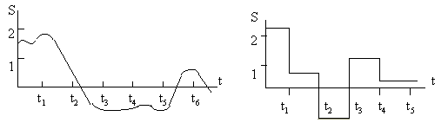
Рис.2. Непрерывный сигнал непрерывного времени | Рис.3. Непрерывный сигнал дискретного времени
Непрерывные сигналы дискретного времени могут принимать произвольные значения, но изменяться только в определенные, наперед заданные (дискретные) моменты t₁, t₂, t₃, ... (рис.3).
Дискретные сигналы непрерывного времени отличаются тем, что они могут изменяться в произвольные моменты, но их величины принимают только разрешенные (дискретные) значения (рис.4).
Дискретные сигналы дискретного времени(сокращенно дискретные) (рис.5) в дискретные моменты времени могут принимать только разрешенные (дискретные) значения.
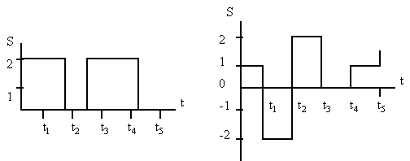
Рис.4. Дискретный сигнал непрерывного времени | Рис.5. Дискретный сигнал дискретного времени
Сигналы, формируемые на выходе преобразователя дискретного сообщения в сигнал, как правило, являются по информационному параметру дискретными, то есть описываются функцией дискретного времени и конечным множеством возможных значений.
В технике передачи данных такие сигналы называют цифровыми сигналами данных (ЦСД).
Рассмотрим далее основные определения, относящиеся к ЦСД.
Представляющий (информационный) параметр сигнала данных - параметр сигнала данных, изменение которого отображает изменение сообщения.
На рис.6. изображен ЦСД, представляющим параметром которого является амплитуда, а множество возможных значений представляющего параметра равно двум (U=U₁ и U=0).
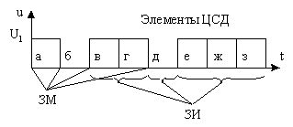
Рис.6. Цифровой сигнал данных
Элемент ЦСД - часть цифрового сигнала данных, отличающаяся от остальных частей значением одного из своих представляющих параметров.
Значащая позиция - фиксируемое значение состояния представляющего параметра сигнала.
Значащим моментом (ЗМ) - момент, в который происходит смена значащей позиции сигнала.
Значащим интервалом времени - интервал времени между двумя соседними значащими моментами сигнала.
Единичный интервал- минимальный интервал времени, которому равны значащие интервалы времени сигнала, (интервалы а-б, б-в и другие на рис.6).
Единичный элемент (е.э.) - элемент сигнала, имеющий длительность, равную единичному интервалу времени.
Различают изохронные и анизохронные сигналы данных.
Изохронные сигналы это сигналы для которых любой значащий интервал времени равен единичному интервалу или их целому числу.
Анизохронными называются сигналы, элементы которых могут иметь любую длительность, но не менее чем . Кроме того, анизохронные сигналы могут отстоять друг от друга на произвольном расстоянии.
Вопросы по теме:
- Дайте определение понятиям “Информация” и “сообщение”.
- Перечислите основные характеристики источника дискретных сообщений.
- Чем определяется количество информации с дискретном сообщении.
- Что такое энтропия источника и как она определяется.
- Как определить производительность дискретного источника.
- Дайте определение основным параметрам цифровых сигналов данных.
- Какие сигналы называются изохронными и анизохронными.

2. Структура системы передачи дискретных сообщений
Структурная схема системы ПДС изображена на рис.1 Источник и получатель сообщений вместе с преобразователем сообщения в сигнал в состав системы ПДС не входят.
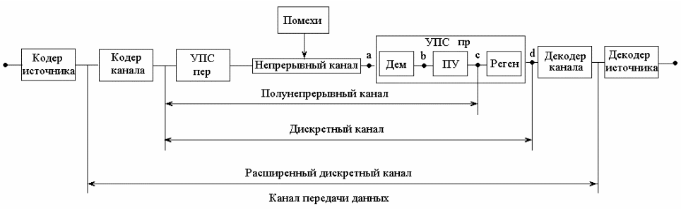
Рисунок 1. Структурная схема системы передачи дискретных сообщений
Кодер источника. Сообщение, поступающее от источника сообщений, в ряде случаев содержит избыточность. Это обусловлено тем, что символы , входящие в сообщение, могут быть статистически связаны. Это позволяет часть сообщения не передавать, восстанавливая его на приеме по известной статистической связи.
Избыточность приводит к тому, что за заданный промежуток времени будет передано меньше сообщений, и, следовательно, менее эффективно будет использоваться канал передачи дискретных сообщений. Задачу устранения избыточности на передаче в СПДС выполняет кодер источника.
Кодер канала. С целью повышения верности передачи используется избыточное кодирование, позволяющее на приеме обнаруживать или даже исправлять ошибки.
В процессе кодирования осуществляется преобразование исходной кодовой комбинации в другую кодовую комбинацию с избыточностью. На приемном конце декодер канала осуществляет обратное преобразование (декодирование), в результате которого получаем комбинацию исходного кода. Часто кодер и декодер канала называют устройствами защиты от ошибок (УЗО).
Устройство преобразования сигнала. С целью согласования кодера канала и декодера канала с непрерывным каналом связи используются на передаче и приеме устройства преобразования сигналов (УПС). В частном случае это модулятор и демодулятор.

Каналы
Непрерывный канал. Это канал связи предназначенный для передачи непрерывных (аналоговых) сигналов. Например, абонентская телефонная линия, канал ТЧ.
Дискретный канал. Совместно с каналом связи УПС образуют дискретный канал, то есть канал, предназначенный для передачи только дискретных сигналов (цифровых сигналов данных).
Различают синхронные и асинхронные дискретные каналы.
В синхронных дискретных каналах ввод каждого единичного элемента производится в строго определенные моменты времени и они предназначены для передачи только изохронных сигналов.
По асинхронному каналу можно передавать любые сигналы - изохронные, анизохронные.
Расширенный канал. Дискретный канал в совокупности с кодером и декодером канала (УЗО) называется расширенным дискретным каналом (РДК).
В технике передачи данных РДК называют каналом передачи данных.
Полунепрерывный канал (дискретный канал непрерывного времени).
В системе ПДС иногда выделяют дискретный канал непрерывного времени.
Для определения выхода данного канала необходимо более детально рассмотреть УПС приема. Он состоит из демодулятора, порогового устройства и регенератора. Выход ПУ одновременно является и выходом дискретного канала непрерывного времени.
Если на выходе дискретного канала имеем сигнал, являющийся дискретной функцией дискретного времени, то на выходе полунепрерывного канала сигнал является дискретной функцией непрерывного времени. (Он же канал постоянного тока).
Контрольные вопросы по теме:
1. Нарисуйте структурную схему системы передачи дискретных сообщений.
2. Поясните назначение и основные функции каждого блока структурной схемы.
3. Перечислите какие каналы выделяются в составе общей структурной

3. Каналы, выделяемые в системе ПДС

3.1. Непрерывный канал связи (НКС)
На входе и выходе НКС – непрерывный сигнал, непрерывного времени.
НКС – это канал ТЧ, стандартный широкополосный канал (60-108 кГц), физическая линия (кабель, волокно, воздушная линия и т. п.).
НКС может описывается :
- импульсной характеристикой или - комплексной частотной характеристикой, которые связаны через преобразование Фурье
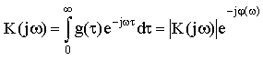
где ;
Вместо ФЧХ обычно измеряется групповое время прохождения (ГВП), которое является производной от ФЧХ.
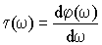
Одной из основных характеристик непрерывного канала является его пропускная способность
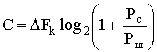.

Модель НКС
Канал может быть представлен цепью с соответствующей импульсной характеристикой и источниками помех.
В канале всегда присутствуют аддитивные гаусовские помехи. Кроме гаусовских в канале действуют помехи:
- гармонические (сосредоточенные по частоте ),
- импульсные (сосредоточенные по времени),
- мультипликативные,
- перерывы связи (17,4 дБ).
К искажениям формы сигнала, также приводят:
- сдвиг частотных составляющих по частоте,
- фазовые скачки,
- фазовое дрожание.
Упрощенная модель канала представлена на следующем рисунке
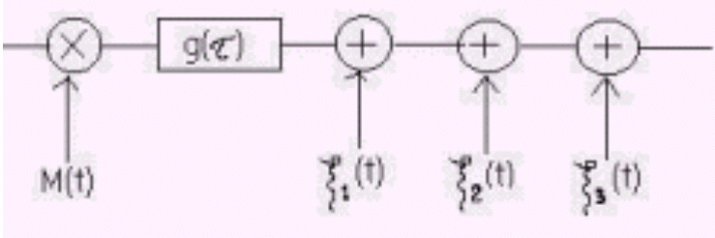

3.2. Дискретный канал непрерывного времени (полунепрерывный канал или КПТ)
Пусть на вход КПТ поступает последовательность прямоугольных импульсов длительностью .
Если на выходе канала, все значащие моменты (ЗМ) задержаны относительно исходных на одинаковое время (определяемое конечностью времени распространения сигнала в канале), то считают, что ЗМ совпадают с идеальными, а ЗИ с идеальными значащими интервалами сигналов, передаваемых на вход.
Под действием различных дестабилизирующих факторов:
- не идеальность характеристик НКС;
- действие помех.
Элементы сигнала могут искажаться по длительности, т. е. появляются краевые искажения и дробления.
Индивидуальные КИ – смещения ЗМ относительно идеального значащего момента D t_{ки};
Относительные КИ – это индивидуальные, отнесенное к длительности единичного элемента.
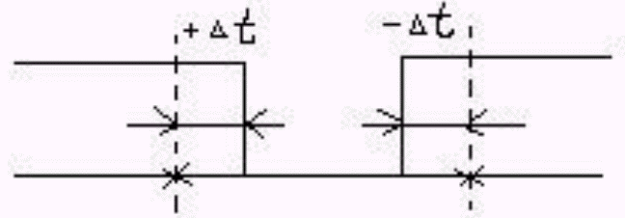
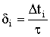
смещение вправо считают положительным, смещение влево – отрицательным
Краевые искажения, возникающие под действием помех носят случайный характер и описываются соответствующим законам распределения (например, Гаусовским).
Преобладания – элементы одного знака удлиняются, а другого укорачиваются.
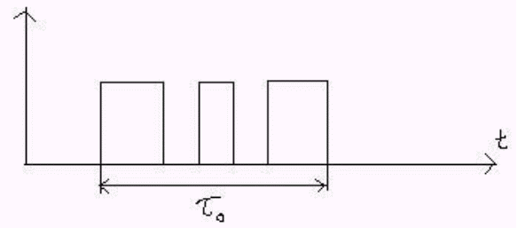
Дробления – это искажения, при которых один элемент длительностью преобразуется в несколько более коротких (дробится).
Дробления характеризуются частостью их появления и плотностью распределения длительности дроблений.

3.3. Методы регистрации сигналов
Сигнал, поступающий с выхода КПТ, должен быть отождествлен с "1" или "0". Процесс определения и запоминания значащей позиции сигнала данных – называется регистрацией.
Наиболее распространены для регистрации методы стробирования и интегрирования.
Метод стробирования – значащая позиция принимаемого элемента определяются на основании анализа знака импульса в середине единичного интервала.
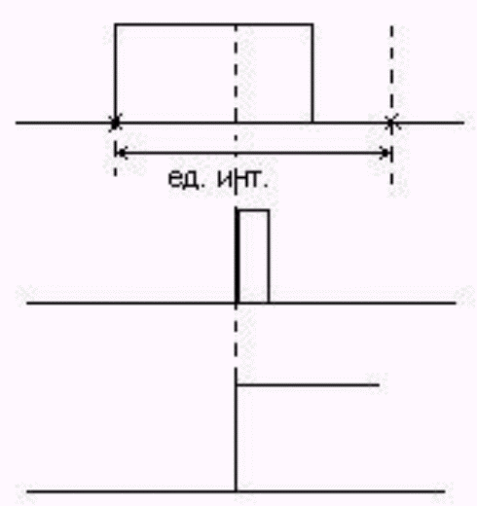
Если индивидуальное КИ не превышает , то элемент регистрируются правильно.
Говорят идеальная исправляющая способность 50%.
Исправляющая способность – это величина, на которую допускаются смещения ЗМ, не вызывающее неправильный прием элемента.
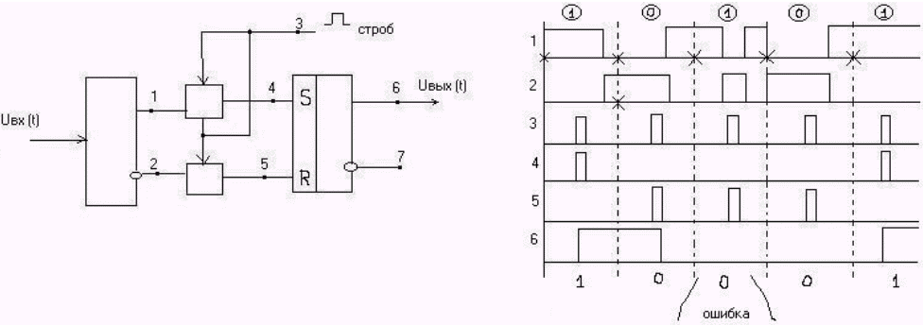
Простейшая схема регистрации методом стробирования.
Схема состоит из входного устройства, двух ключей и RS-триггера. Входное устройство имеет два выхода на один транслируется входной сигнал без изменений, а на другой с инверсией (точки 1 и 2). Стробирующие импульсы открывают ключи на время своего существования. Через ключи высокий потенциал поступает на один из входов триггера и переводит его в соответствующее состояние. Последовательность 4 – устанавливает триггер в "1", а 5 – сбрасывает триггер в "0".

Интегральный метод регистрации
Решение о виде принятого элемента выносится на основании анализа напряжения на всем единичном интервале.
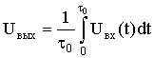
В идеальном случае (если единичный. элемент не искажен), то U_{вых}= 1
решением о "1" принимается при 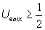;
решением о "0" принимается при 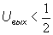.
В цифровом виде интегральный метод может быть реализован на основе многократного стробирования.
Структурная схема интегрального метода.
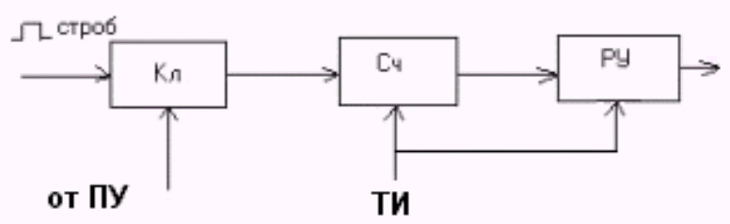
На ключ поступают стробирущие импульсы. Управление ключом производится сигналом с выхода порогового устройства. Импульсы прошедшие ключ подсчитываются счетчиком. По приходу тактового импульса решающее устройство считывает показание счетчика, сравнивает его с пороговым значением и принимает решение о значащей позиции на текущем интервале.
Алгоритм принятия решения:
Пусть за время неискаженной токовой посылки появляется N тактовых импульсов, тогда:
если показание счетчика 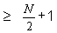 – решение "1"
если меньше, то "0"
Временные диаграммы работы данной схемы приведены на следующем рисунке
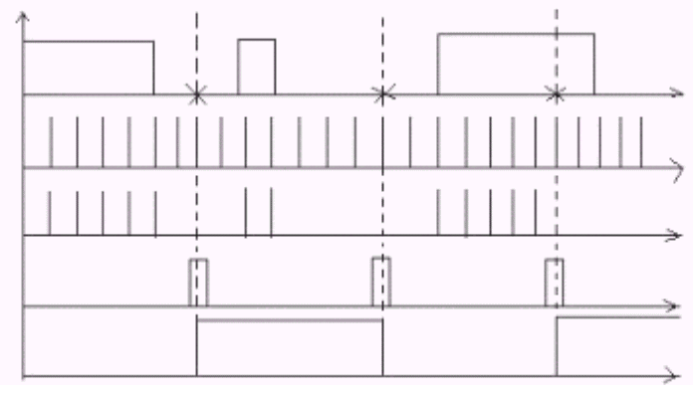

Сравнение методов регистрации
1. Вероятность ошибки при действии КИ у метода стробирования меньше [стробирование лучше].
2. При дроблениях лучше интегральный метод .

3.4. Дискретный канал
ДК включает НКС + УПС приема и передачи.
Алфавит ДК состоит из двух сообщений "1" и "0".
Основными характеристиками ДК являются:

  - Скорость передачи информации R [бит/с].
- Скорость модуляции B [Бод].

- Верность передачи информации характеризуется коэффициентом ошибок по единичным элементам.

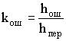 – экспериментально измеряемая величина k_{ош} является оценкой для вероятности ошибки – 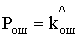.
Статистика ошибок в ДК.
Случайный процесс возникновения ошибок описывается:
- Заданием входного А и выходного алфавитов.
- Совокупностью переходных вероятностей 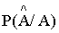 ,
где А – произвольный символ (последовательность входного алфавита);
- произвольный символ (последовательность выходного алфавита).
Говорят 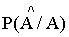 - вероятность приема символа при условии передачи А.
Для расчета переходных вероятностей 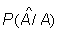, любых последовательностей конечной длины существуют математические модели ошибок в дискретном канале.
Дискретный симметричный канал без памяти.
Это канал, для которого в любой момент времени вероятность появления символа на выходе зависит только от символа на входе.
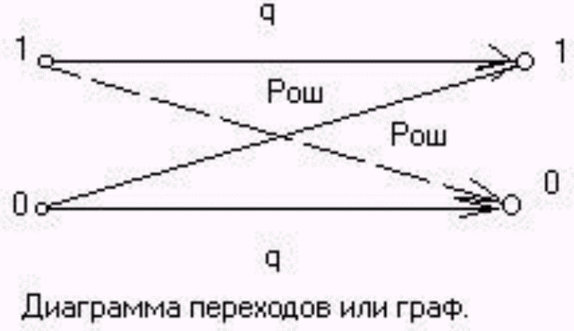
вероятность ошибки
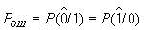.
Вероятности правильного приема
Если эти вероятности заданы, то легко получить вероятность любой последовательности на выходе, зная последовательность на входе .
Определение вероятности ошибок кратности t в принятой последовательности
Положим, что приемником принята последовательность длиной n- элементов.
Вероятность безошибочного приема
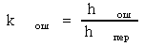
Вероятность что ошибка только в 1^{ом} элементе
Такая же вероятность будет и для ошибки во втором разряде.
ЗНАЧИТ! Для получения вероятности того, что среди n принятых элементов содержится одна ошибка (на любом месте), нужно просуммировать вероятности всех возможных комбинаций с ошибкой в одном разряде. Таких комбинаций будет n.
Для определения вероятности t ошибок в n-элементной комбинации, в любом сочетании, нужно определить вероятность одного, заданного сочетания ошибок веса t
Затем, умножить данную вероятность на количество всех возможных сочетаний ошибок данного веса.
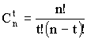.
Тогда окончательно:
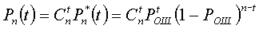

3.5. Расширенный дискретный канал
(Включает ДК+ Кодер + Декодер канала.)
Алфавит канала состоит из 2^{n} сообщений, где n – число элементов в кодовой комбинаций
Характеризуется:
Коэффициентом ошибок по кодовым комбинациям
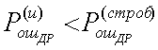
Эффективной скоростью передачи информации – эффективная скорость учитывает, что не все элементы несут информацию и не все комбинации поступающие на вход выдаются получателю.
Так как РДК=КПД=ДК+УЗО, то основная задача решается на уровне РДК повышения верности передачи.
Методы повышения верности:
- Меры эксплуатационного и профилактического характера
- повышения стабильности работы генераторного оборудования
- резервирование электропитания
- выявление и замена отказавшего оборудования
- повышение квалификации обслуживающего персонала
- Мероприятия по увеличению помехоустойчивости передачи единичных элементов
- увеличение отношения сигнал – помеха (увеличение амплитуды, длительности…)
- применение более помехоустойчивых методов модуляции
- совершенствование методов обработки
- выбор оптимальных сигналов
однако это не всегда возможно!
- Введение избыточности в передаваемую последовательность т.е. помехоустойчивое кодирование
Оценка требуемой исправляющей способности кода для обеспечения заданной верности приема блока
Положим что вероятность ошибки двоичного элемента в .
Сообщения источника требуется передавать блоками по n-двоичных символов.
Требуется обеспечить вероятность неправильного приема блока не более некоторой заданной величины.
Рассмотрим все возможные ситуации при приеме последовательности из n – элементов.

  - вероятность правильного приема блока ;
- вероятность ошибки кратности t

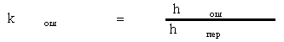
Совокупность всех возможных исходов будет составлять полную группу событий. Поэтому можно записать:
при этом: - это вероятность того, что в блоке будет хотя бы одна ошибка. Другими словами – это есть – если не предпринято никаких мер защиты.
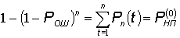
Если , то необходимо обеспечить исправления ошибок некоторой кратности в блоке.
Оценим, ошибки какой кратности нужно исправить.
Найдем вероятность неправильного приема при исправлении однократной ошибки. Она будет равна:
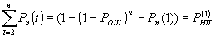.
Вновь проводим сравним Р_{н.п}⁽¹⁾ и А, если требования не выполнилось, то убираем 2^{х}, 3^{х} и т.д. кратной ошибки.
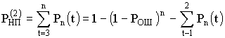
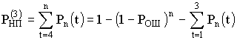
Последняя кратность ошибки, вычитание вероятности которой привело к выполнению условия и будет требуемой исправляющей способностью кода.
При этом из всех n-элементов блока, часть (r) необходимо будет отдать на проверочные элементы, что естественно внесет избыточность в передаваемое сообщение и понизит скорость передачи
Контрольные вопросы по теме:
- Что такое непрерывный канал связи (НКС).
- Назовите основные характеристики НКС.
- Нарисуйте модель НКС и поясните смысл входящих в неё элементов
- Что является входом и выходом дискретного канала непрерывного времени (ДКНВ).
- Что такое краевые искажения и чем они характеризуются.
- Что такое преобладания и дробления.
- Каково назначение методов регистрации.
- Что такое исправляющая способность приемника
- В чем состоит основная идея регистрации методом стробирования
- Нарисуйте структурную схему устройства, реализующего регистрацию методом стробирования и поясните принцип её работы.
- В чем состоит основная идея интегрального метода регистрации.
- Нарисуйте структурную схему устройства, реализующего регистрацию интегральным методом и поясните принцип работы.
- Сравните методы регистрации.
- Какие элементы общей структурной схемы входят в дискретный канал.
- Перечислите основные характеристики дискретного канала.
- Поясните модель дискретного симметричного канала без памяти.
- Как определить вероятность ошибки кратности t в комбинации длиной n элементов.
- Изобразите структурную схему расширенного дискретного канала.
- Назовите основные характеристики расширенного дискретного канала.
- Перечислите методы повышения верности передачи.
- Какова основная идея выбора исправляющей способности кода для обеспечения заданной верности передачи.

4. Эффективное (статическое) кодирование
Эффективное кодирование – это процедуры направленные на устранение избыточности.
Основная задача эффективного кодирования – обеспечить, в среднем, минимальное число двоичных элементов на передачу сообщения источника. В этом случае, при заданной скорости модуляции обеспечивается передача максимального числа сообщений, а значит максимальная скорости передачи информации.
Пусть имеется источник дискретных сообщений, алфавит которого .
При кодировании сообщений данного источника двоичным, равномерным кодом, потребуется двоичных элементов на кодирование каждого сообщения.
Если вероятности появления всех сообщений источника равны, то энтропия источника (или среднее количество информации в одном сообщении) максимальна и равна .
В данном случае каждое сообщение источника имеет информационную емкость бит, и очевидно, что для его кодирования (перевозки) требуется двоичная комбинация не менее элементов. Каждый двоичный элемент, в этом случае, будет переносить 1 бит информации.
Если при том же объеме алфавита сообщения не равновероятны, то, как известно, энтропия источника будет меньше
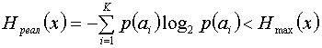.
Если и в этом случае использовать для перевозки сообщения -разрядные кодовые комбинации, то на каждый двоичный элемент кодовой комбинации будет приходиться меньше чем 1 бит.
Появляется избыточность, которая может быть определена по следующей формуле
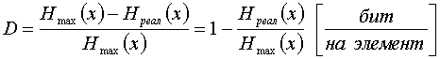.
Среднее количество информации, приходящееся на один двоичный элемент комбинации при кодировании равномерным кодом
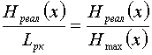.
Пример
Для кодирования 32 букв русского алфавита, при условии равновероятности, нужна 5 разрядная кодовая комбинация. При учете ВСЕХ статистических связей реальная энтропия составляет около 1,5 бит на букву. Нетрудно показать, что избыточность в данном случае составит
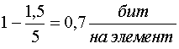,
Если средняя загрузка единичного элемента так мала, встает вопрос, нельзя ли уменьшить среднее количество элементов необходимых для переноса одного сообщения и как наиболее эффективно это сделать?
Для решения этой задачи используются неравномерные коды.
При этом, для передачи сообщения, содержащего большее количество информации, выбирают более длинную кодовую комбинацию, а для передачи сообщения с малым объемом информации используют короткие кодовые комбинации.
Учитывая, что объем информации, содержащейся в сообщении, определяется вероятностью появления
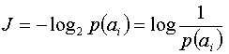, можно перефразировать данное высказывание.
Для сообщения, имеющего высокую вероятность появления, выбирается более короткая комбинация и наоборот, редко встречающееся сообщение кодируется длинной комбинацией.
Т.о. на одно сообщение будет затрачено в среднем меньшее единичных элементов 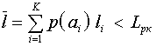, чем при равномерном.
Если скорость телеграфирования постоянна, то на передачу одного сообщения будет затрачено в среднем меньше времени
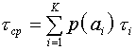
А значит, при той же скорости телеграфирования будет передаваться большее число сообщений в единицу времени, чем при равномерном кодировании, т.е. обеспечивается большая скорость передачи информации.
Каково же в среднем минимальное количество единичных элементов требуется для передачи сообщений данного источника?
Ответ на этот вопрос дал Шеннон.
Шеннон показал, что
1. Нельзя закодировать сообщение двоичным кодом так, что бы средняя длина кодового слова была численно меньше величины энтропии источника сообщений . 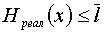, где 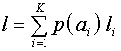.
2. Существует способ кодирования, при котором средняя длина кодового слова немногим отличается от энтропии источника
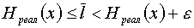
Остается выбрать подходящий способ кодирования.
Эффективность применения оптимальных неравномерных кодов может быть оценена:
- Коэффициентом статистического сжатия, который характеризует уменьшение числа двоичных элементов на сообщение, при применении методов эффективного кодирования в сравнении с равномерным 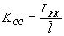. Учитывая, что , можно записать 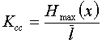. Ксс лежит в пределах от 1 - при равномерном коде до 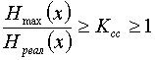, при наилучшем способе кодирования.
- Коэффициент относительной эффективности
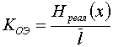 - позволяет сравнить эффективность применения различных методов эффективного кодирования.
В неравномерных кодах возникает проблема разделения кодовых комбинаций. Решение данной проблемы обеспечивается применением префиксных кодов.
Префиксным называют код, для которого никакое более короткое слово не является началом другого более длинного слова кода. Префиксные коды всегда однозначно декодируемы.
Веедем понятие кодового дерева для множества кодовых слов.
Наглядное графическое изображение множества кодовых слов можно получить, установив соответствие между сообщениями и концевыми узлами двоичного дерева. Пример двоичного кодового дерева изображен на рисунке. 1.
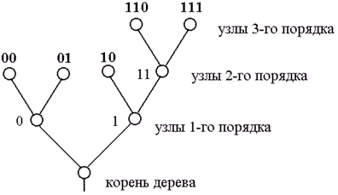
Рисунок 1. Пример двоичного кодового дерева
Две ветви, идущие от корня дерева к узлам первого порядка, соответствуют выбору между “0” и “1” в качестве первого символа кодового слова: левая ветвь соответствует “0”, а правая – “1”. Две ветви, идущие из узлов первого порядка, соответствуют второму символу кодовых слов, левая означает “0”, а правая – “1” и т. д. Ясно, что последовательность символов каждого кодового слова определяет необходимые правила продвижения от корня дерева до концевого узла, соответствующего рассматриваемому сообщению.
Формально кодовые слова могут быть приписаны также промежуточным узлам. Например, промежуточному узлу второго порядка на рис.1 можно приписать кодовое слово 11, которое соответствует первым двум символам кодовых слов, соответствующих концевым узлам, порождаемых этим узлом. Однако кодовые слова, соответствующие промежуточным узлам, не могут быть использованы для представления сообщений, так как в этом случае нарушается требование префиксности кода.
Требование, чтобы только концевые узлы сопоставлялись сообщениям, эквивалентно условию, чтобы ни одно из кодовых слов не совпало с началом (префиксом) более длинного кодового слова.
Любой код, кодовые слова которого соответствуют различным концевым вершинам некоторого двоичного кодового дерева, является префиксным, т. е. однозначно декодируемым.

Метод Хаффмена
Одним из часто используемых методов эффективного кодирования является так называемый код Хаффмена.
Пусть сообщения входного алфавита имеют соответственно вероятности их появления .
Тогда алгоритм кодирования Хаффмена состоит в следующем:
1. Сообщения располагаются в столбец в порядке убывания вероятности их появления.
2. Два самых маловероятных сообщения объединяем в одно сообщение , которое имеет вероятность, равную сумме вероятностей сообщений , т. е. . В результате получим сообщения , вероятности которых .
3. Повторяем шаги 1 и 2 до тех пор, пока не получим единственное сообщение, вероятность которого равна 1.
4. Проводя линии, объединяющие сообщения и образующие последовательные подмножества, получаем дерево, в котором отдельные сообщения являются концевыми узлами. Соответствующие им кодовые слова можно определить, приписывая правым ветвям объединения символ “1”, а левым - “0”. Впрочем, понятия “правые” и “левые” ветви в данном случае относительны.
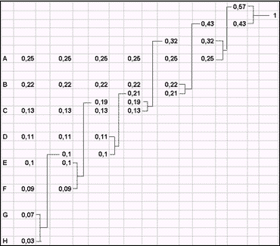
На основании полученной таблицы можно построить кодовое дерево
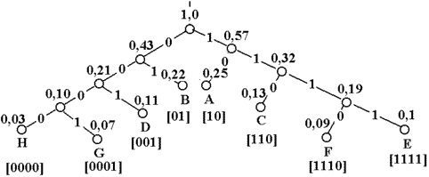
Так как в процессе кодирования сообщениям сопоставляются только концевые узлы, полученный код является префиксным и всегда однозначно декодируем.
При равномерных кодах одиночная ошибка в кодовой комбинации приводит к неправильному декодированию только этой комбинации. Одним из серьёзных недостатков префиксных кодов является появление трека ошибок, т.е. одиночная ошибка в кодовой комбинации, при определенных обстоятельствах, способна привести к неправильному декодированию не только данной, но и нескольких последующих кодовых комбинаций.
Пример на однозначность декодирования и трек ошибок
Пусть передавалась следующая последовательность
1 0 0 1 1 1 0 0 0 1
a b c d
При возникновении ошибки в первом двоичном элементе, получим
0 0 0 1 1 1 0 0 0 1
g c d
Т.О. ошибка в одном разряде комбинации первого символа привела к неправильному декодированию двух символов. (Трек ошибок).
Контрольные вопросы по теме:
- Назначение и цели эффективного кодирования.
- Поясните за счет чего, обеспечивается достижение сжатия при эффективном кодировании.
- Чем определяется минимальная средняя длина кодовой комбинация при применении эффективном кодировании.
- Какие проблемы возникают при разделении неравномерных кодовых комбинаций.
- Что такое префиксные коды.
- В чем заключается алгоритм Хаффмана.
- Что такое трек ошибок, и каковы причины его возникновения.

5. Защита от ошибок в системах связи
От СПДС обычно требуется не только передавать сообщения с заданной скоростью передачи информации, но и обеспечивать при этом требуемую достоверность.
Получив сообщение, пользователь должен быть с высокой степенью уверен, что отправлялось именно это сообщение.
Помехи, действующие в канале, как известно, приводят к возникновению ошибок. Исходная вероятность ошибки в каналах связи обычно не позволяет достичь высокой степени достоверности без применения дополнительных мероприятий. К таким мероприятиям, обеспечивающим защиту от ошибок, относят применения корректирующих кодов.
В общей структурной схеме СПДС задачу защиты от ошибок выполняет кодер и декодер канала, который иногда называют УЗО.

5.1. Понятие о корректирующих кодах
Пусть имеется источник сообщений с объемом алфавита К.
Поставим в соответствие каждому сообщению n - элементную двоичную последовательность. Всего последовательностей из n - элементов может быть .
Если , то все последовательности (или кодовые комбинации) будут использоваться для кодирования сообщений, т.е. будут разрешенными.
Полученный таким образом код называется простым, он не способен обнаруживать и исправлять ошибки.
Для того, что бы код мог обнаруживать и исправлять ошибки необходимо выполнение условия , при этом неиспользуемые для передачи комбинации (N₀-K) называют запрещенными.
Появление ошибки в кодовой комбинации будет обнаружено, если передаваемая разрешенная комбинация перейдет в одну из запрещенных.
Расстояние Хемминга – характеризует степень различия кодовых комбинаций и определяется числом несовпадающих в них разрядов.
Перебрав все возможные пары разрешенных комбинаций рассматриваемого кода можно найти минимальное расстояние Хемминга d₀.
Минимальное расстояние d₀ - называется кодовым расстоянием
Кодовое расстояние определяет способность кода обнаруживать и исправлять ошибки.
У простого кода d₀=1 – он не обнаруживает и не исправляет ошибки. Так как любая ошибка переводит одну разрешенную комбинацию в другую.
В общем случае справедливы следующие соотношения
– для обнаруживающей способности
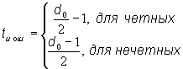 – для исправляющей способности

Линейные коды
Двоичный блочный код является линейным если сумма по модулю 2 двух кодовых слов является также кодовым словом.
Линейные коды также называют групповыми.
Введем понятия группы.
Множество элементов с определенной на нем групповой операцией называется группой, если выполняется следующие условия:
1. Замкнутость g_{i}g _{j}= g_{k} G в результате операции с двумя элементами группы получается третий, так же принадлежащий этой группе.
2. Ассоциативность (сочетательность) (g_{i}g_{j}) g_{k} = g_{i} (g_{j} g_{k})
3. Наличие нейтрального элемента g_{j} e = g_{j}
4. Наличие обратного элемента. g_{i} (g_{i})⁻¹= e
Если выполняется условие g_{i} g_{j} = g_{j} g_{i}, то группа называется коммутативной.
Множество кодовых комбинаций n-элементного кода является замкнутой группой с заданной групповой операцией сложение по модулю 2.
Поэтому используя свойство замкнутости относительно операции 2, множество всех элементов можно задать не перечислением всех элементов, а производящей матрицей.
Все остальные элементы, кроме 0, могут быть получены путем сложения по модулю 2 строк производящей матрицы в различных сочетаниях.
В общем случае строки производящей матрицы могут быть любыми линейно независимыми, но проще и удобнее брать в качестве производящей матрицы – единичную.
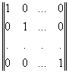

5.2. Циклические коды
Широкое распространение на практике получил класс линейных кодов, которые называются циклическими. Данное название происходит от основного свойства этих кодов:
если некоторая кодовая комбинация принадлежит циклическому коду, то комбинация полученная циклической перестановкой исходной комбинации (циклическим сдвигом), также принадлежит данному коду.
.
Вторым свойством всех разрешенных комбинаций циклических кодов является их делимость без остатка на некоторый выбранный полином, называемый производящим.
Синдромом ошибки в этих кодах является наличие остатка от деления принятой кодовой комбинации на производящий полином.
Эти свойства используются при построении кодов, кодирующих и декодирующих устройств, а также при обнаружении и исправлении ошибок.

Представление кодовой комбинации в виде многочлена
Описание циклических кодов и их построение удобно проводить с помощью многочленов (или полиномов).
В теории циклических кодов кодовые комбинации обычно представляются в виде полинома. Так, n-элементную кодовую комбинацию можно описать полиномом (n-1) степени, в виде
.
где ={0,1}, причем = 0 соответствуют нулевым элементам комбинации, а = 1 - ненулевым.
Запишем полиномы для конкретных 4-элементных комбинаций

Действия над многочленами
При формировании комбинаций циклического кода часто используют операции сложения многочленов и деления одного многочлена на другой. Так,
,
поскольку .
Следует отметить, что действия над коэффициентами полинома (сложение и умножение) производятся по модулю 2.
Рассмотрим операцию деления на следующем примере:
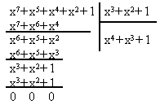
Деление выполняется, как обычно, только вычитание заменяется суммированием по модулю два.
Отметим, что запись кодовой комбинации в виде многочлена, не всегда определяет длину кодовой комбинации. Например, при n = 5, многочлену соответствует кодовая комбинация 00011.

Алгоритм получения разрешенной кодовой комбинации циклического кода из комбинации простого кода
Пусть задан полином , определяющий корректирующую способность кода и число проверочных разрядов r, а также исходная комбинация простого k-элементного кода в виде многочлена .
Требуется определить разрешенную кодовую комбинацию циклического кода (n, k).
- Умножаем многочлен исходной кодовой комбинации на

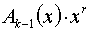
- Определяем проверочные разряды, дополняющие исходную информационную комбинацию до разрешенной, как остаток от деления полученного в предыдущем пункте произведения на образующий полином

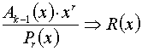
- Окончательно разрешенная кодовая комбинация циклического кода определится так

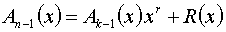
Для обнаружения ошибок в принятой кодовой комбинации достаточно поделить ее на производящий полином. Если принятая комбинация - разрешенная, то остаток от деления будет нулевым. Ненулевой остаток свидетельствует о том, что принятая комбинация содержит ошибки. По виду остатка (синдрома) можно в некоторых случаях также сделать вывод о характере ошибки, ее местоположении и исправить ошибку.

Формирование базиса (производящей матрицы) циклического кода
Формирование базиса циклического кода возможно как минимум двумя путями.
Вариант первый.
- Составить единичную матрицу для простого исходного кода.
- Определить для каждой кодовой комбинации исходного кода группу проверочных элементов и дописать их в соответствующие строки матрицы.
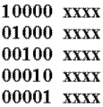
Полученная матрица и будет базисом циклического кода. Причем, в данном случае, разрешенные комбинации заведомо разделимы (т.е. информационные и проверочные элементы однозначно определены).
Вариант второй.

  - Дописать слева от КК, соответствующей образующему полиному циклического кода нули так, чтобы длина разрешенной кодовой комбинации равнялась n.
- Получить остальные разрешенные кодовые КК базиса, используя циклический сдвиг исходной. (В базисе должно быть k – строк)

В данном случае код будет неразделимым.

Получив базис ЦК, можно получить все разрешенные комбинации, проводя сложение по модулю 2 кодовых комбинаций базиса в различных сочетаниях и плюс НУЛЕВАЯ.
Циклические коды достаточно просты в реализации, обладают высокой корректирующей способностью (способностью исправлять и обнаруживать ошибки) и поэтому рекомендованы МСЭ-Т для применения в аппаратуре ПД. Согласно рекомендации V.41 в системах ПД с ОС рекомендуется применять код с производящим полиномом

Построение кодера циклического кода
Рассмотрим код (9,5) образованный полиномом
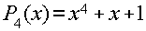.
Разрешенная комбинация циклического кода образуется из комбинации простого (исходного) кода путем умножения ее на и прибавления остатка R(x) от деления на образующий полином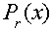.
- Умножение полинома на одночлен

эквивалентно добавлению к двоичной последовательности соответствующей G(x) , r - нулей справа.
Пусть
тогда
Для реализации операции добавления нулей используется r-разрядный регистр задержки.
- Рассмотрим более подробно операцию деления:

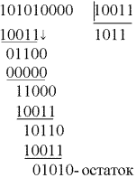

Как видим из примера, процедура деления одного двоичного числа на другое сводится к последовательному сложению по mod2 делителя [10011] с соответствующими членами делимого [10101], затем с двоичным числом, полученным в результате первого сложения, далее с результатом второго сложения и т.д., пока число членов результирующего двоичного числа не станет меньше числа членов делителя.
Это двоичное число и будет остатком .

Построение формирователя остатка циклического кода
Структура устройства осуществляющего деление на полином полностью определяется видом этого полинома. Существуют правила позволяющие провести построение однозначно.
Сформулируем правила построения ФПГ.
- Число ячеек памяти равно степени образующего полинома r.
- Число сумматоров на единицу меньше веса кодирующей комбинации образующего полинома.
- Место установки сумматоров определяется видом образующего полинома.
Сумматоры ставят после каждой ячейки памяти, (начиная с нулевой) для которой существует НЕнулевой член полинома. Не ставят после ячейки для которой в полиноме нет соответствующего члена и после ячейки старшего разряда.
4. В цепь обратной связи необходимо поставить ключ, обеспечивающий правильный ввод исходных элементов и вывод результатов деления.

Структурная схема кодера циклического кода (9,5)
Полная структурная схема кодера приведена на следующем рисунке. Она содержит регистр задержки и рассмотренный выше формирователь проверочной группы.
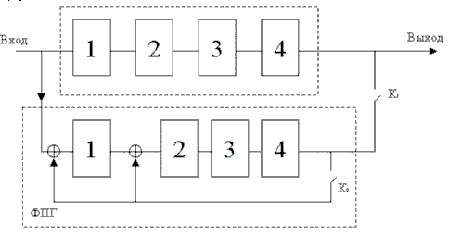
Рассмотрим работу этой схемы
1. На первом этапе К₁– замкнут К₂ – разомкнут. Идет одновременное заполнение регистров задержки и сдвига информ. элементами (старший вперед!) и через 4 такта старший разряд в ячейке №4
2. Во время пятого такта К₂ – замыкается а К₁ – размыкается с этого момента в ФПГ формируется остаток. Одновременно из РЗ на выход выталкивается задержание информационные разряды.
За 5 тактов (с 5 по 9 включительно) в линию уйдут все 5-информационных элемента. К этому времени в ФПГ сформируется остаток
3. К₂ – размыкается, К₁ – замыкается и в след за информационными в линию уйдут элементы проверочной группы.
4. Одновременно идет заполнение регистров новой комбинацией.

Второй вариант построения кодера ЦК
Рассмотренный выше кодер очень наглядно отражает процесс деления двоичных чисел. Однако можно построить кодер содержащий меньшее число элементов т.е. более экономичный.
Устройство деления на производящий полином можно реализовать в следующем виде:
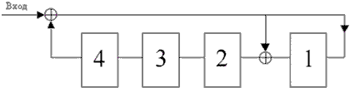
За пять тактов в ячейках будет сформирован такой же остаток от деления, что и в рассмотренном выше Формирователе проверочной группы. (ФПГ).
За эти же 5 тактов информационные разряды, выданные сразу на модулятор.
Далее в след за информационными уходят проверочные из ячеек устройств деления.
Но важно отключить обратную связь на момент вывода проверенных элементов, иначе они исказятся.
Окончательно структурная схема экономичного кодера выглядит так.
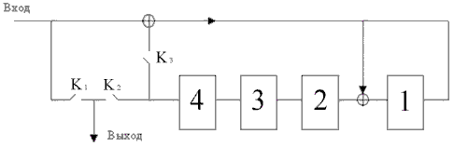
- На первом такте Кл.1 и Кл.3 замкнуты, информационные элементы проходят на выход кодера и одновременно формируются проверочные элементы.
- После того, как в линию уйдет пятый информационный элемент, в устройстве деления сформируются проверочные;
- на шестом такте ключи 1 и 3 размыкаются (разрываются обратная связь), а ключ 2 замыкается и в линию уходят проверочные разряды.
Ячейки при этом заполняются нулями и схема возвращается в исходное состояние.

Определение ошибочного разряда в ЦК
Пусть А(х)-многочлен соответствующий переданной кодовой комбинации.
Н(х)- многочлен соответствующей принятой кодовой комбинацией.
Тогда сложение данных многочленов по модулю два даст многочлен ошибки.
E(x)=A(x) H(x)
При однократной ошибке Е(х) будет содержать только один единственный член соответствующий ошибочному разряду.
Остаток – полученный от деления принятого многочлена H(x) на производящей P_{r}(x) равен остатку полученному при делении соответствующего многочлена ошибок E(x) на P_{r}(x)
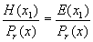
При этом ошибке в каждом разряде будет соответствовать свой остаток R(x) (он же синдром), а значит, получив синдром можно однозначно определить место ошибочного разряда.

Алгоритм определения ошибки
Пусть имеем n-элементные комбинации (n = k + r) тогда:
1. Получаем остаток от деления Е(х) соответствующего ошибке в старшем разряде [1000000000], на образующей поленом P_{r}(x)
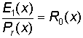
2. Делим полученный полином Н(х) на P_{r}(x) и получаем текущий остаток R(x).
3. Сравниваем R₀(x) и R(x).
- Если они равны, то ошибка произошла в старшем разряде.
- Если "нет", то увеличиваем степень принятого полинома на Х и снова проводим деления
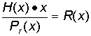
в) Опять сравниваем полученный остаток с R₀(x)
- Если они равны, то ошибки во втором разряде.
- Если нет, то умножаем Н(х)х² и повторяем эти операции до тех пор, пока R(X) не будет равен R₀(x).
Ошибка будет в разряде соответствующем числу на которое повышена степень Н(х) плюс один.
Например: 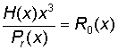 то номер ошибочного разряда 3+1=4

Пример декодирования комбинации ЦК
Положим, получена комбинация H(х)=111011010
Проанализируем её в соответствии с вышеприведенным алгоритмом.
Реализуя алгоритм определения ошибок, определим остаток от деления вектора соответствующего ошибке в старшем разряде Х⁸ на производяший полином P(x)=X⁴+X+1
X⁸ X²+X+1
X⁸+X⁵+X⁴ x⁴+x+1
X⁵+X⁴
X⁵+X²+X
X⁴+X²+X
X⁴+X+1
X²+1=R₀(X)=0101
Разделим принятую комбинацию на образующий полином
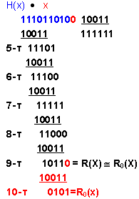
Полученный на 9-м такте остаток, как видим, не равен R₀(X). Значит необходимо умножить принятую комбинацию на Х и повторить деление. Однако результаты деления с 5 по 9 такты включительно будут такими же, значит необходимо продолжить деление после девятого такта до тех пор, пока в остатке не будет R₀(Х). В нашем случае это произойдет на 10 такте, при повышении степени на 1. Значит ошибки во втором разряде.

Декодер циклического кода с исправлением ошибки
Если ошибка в первом разряде, то остаток R₀(X)=10101 появления после девятого такта в ячейках ФПГ.
Если во втором по старшинству то после 10^{го};
в третьем по старшинству то после 11^{го};
в четвертом по старшинству то после 12^{го}
в пятом по старшинству то после 13^{го}
в шестом по старшинству то после 14^{го}
в седьмом по старшинству то после 15^{го}
в восьмом по старшинству то после 16^{го}
в девятом по старшинству то после 17^{го}.
На 10 такте старший разряд покидает регистр задержки и проходит через сумматор по модулю 2.
Если и этому моменту остаток в ФПГ=R₀(X), то логическая 1 с выхода дешифратора поступит на второй вход сумматора и старший разряд инвертируется.
В нашем случае инвертируется второй разряд на 11 такте.

5.3. Выбор образующего полинома
Рассмотрим вопрос выбора образующего полинома, который определяет корректирующие свойства циклического кода. В теории циклических кодов показано, что образующий полином представляет собой произведение так называемых минимальных многочленов m_{i}(x), являющихся простыми сомножителями (то есть делящимся без остатка лишь на себя и на 1) бинома x^{n}+ 1:
P(x)=m₁(x)* m₃(x)…m_{j}(x), (*)
где j = d₀ – 2 =( 2t_{u.ош}+1) – 2 = 2 t_{и.ош} – 1.
Существуют специальные таблицы минимальных многочленов, одна из которых приведена ниже. Кроме образующего полинома необходимо найти и количество проверочных разрядов r. Оно определяется из следующего свойства циклических кодов:
для любых значений l и t_{и.ош} существует циклический код длины n =2^{l} – 1, исправляющий все ошибки кратности t_{и.ош} и менее, и содержащий не более 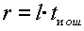 проверочных элементов.
Так как 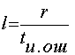, то 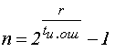 откуда 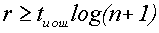. (**)
Очевидно, что для уменьшения времени передачи кодовых комбинаций, r следует выбирать как можно меньше. Пусть, например, длина кодовых комбинаций n = 7, кратность исправляемых ошибок t_{и.ош} =1. Из (**) получим r = 1 . log₂ ( 7+1 )=3.
После определения количества проверочных разрядов r, вычисления образующего полинома удобно осуществить, пользуясь таблицей минимальных многочленов, представленной в следующем виде:
Таблица минимальных многочленов
J=2t_{и.ош} -1 | Вид минимальных многочленов для
 | 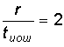 | 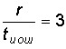 | 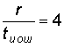 | 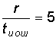 | 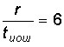 | 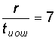
1 | 2 | 3 | 4 | 5 | 6 | 7
1 | x²+x+1 | x³+x+1 | x⁴+x+1 | x⁵+x+1 | x⁶+x+1 | x⁷+x+1
3 | - | - | x⁴+x³+  +x²+x+1 | x⁵+x⁴+  +x³+x²+1 | x⁶+x⁴+  +x²+x+1 | x⁷+x³+  +x²+x+1
5 | - | - | - | x⁵+x⁴+  +x²+x+1 | x⁶+x⁵+  +x²+x+1 | x⁷+x⁴+  +x³+x²+1
7 | - | - | - | - | x⁶+x³+1 | X⁷+x⁶+x⁵+  +x⁴+x²+x+1
Определяя образующий полином, нужно из столбца для соответствующего соотношения 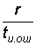 выписать все многочлены, начиная с верхней строки до нижней с номером j=2t_{и.ош}–1 включительно. После этого следует перемножить выбранные минимальные многочлены в соответствии с (*). В частности, если r=3, t_{и.ош}=1, j=2*1-1=1, образующий полином будет представлять собой единственный минимальный многочлен P(x)= m₁(x) = x³+x+1 (первая строка, второй столбец таблицы ). Соответственно образующее число равно 1011.
Контрольные вопросы по теме:
- Что такое разрешенные и запрещенные кодовые комбинации.
- Что называется расстоянием Хемминга.
- Дайте понятие кодового расстояния и как его определить.
- Как связано кодовое расстояние с исправляющей и обнаруживающей способностью кода.
- Какой код называется линейным.
- Какое множество называется группой.
- Назовите основные свойства циклических кодов.
- Запишите полином в двоичном виде.
- Запишите полином, соответствующий двоичной записи 100111.
- Получите остаток от деления полинома на .
- Как получают разрешенные комбинации при циклическом кодировании.
- Нарисуйте кодер для циклического кода, порождаемого полиномом . Поясните принцип работы кодера.
- По какому признаку обнаруживают ошибку в принятой кодовой комбинации.
- Каков алгоритм определения ошибочного разряда в комбинации циклического кода.
- Нарисуйте структурную схему декодера, обеспечивающего обнаружение ошибок для кода (7,4) при производящем полиноме . Поясните принцип его работы.
- Нарисуйте структурную схему декодера, обеспечивающего исправление однократной ошибки для кода (7,4) при производящем полиноме . Поясните принцип его работы.
- Как выбирается образующий (производящий) полином?

6. Устройства преобразования сигнала
УПС - обеспечивают согласование параметров сигналов источника с параметрами канала связи.
Согласование может производиться по:
- полосе частот;
- уровню;
- скорости.
Согласование спектра может производиться двумя путями:
- Перекодированием.
- С использованием несущей (модуляции).
Известно, что спектр последовательности прямоугольных импульсов имеет вид (sin x)/x с максимумом на нулевой частоте. Основная энергия сигналов в этом случае сосредоточена в полосе частот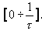
Канал связи, из-за наличия развязывающих трансформаторов, не пропускает постоянную составляющую. Из-за этого однополярные сигналы будут испытывать значительные искажение.

6.1. Перекодирование
При перекодировании исходные сигналы заменяются сигналами другой структуры спектральные характеристики которых лучше согласуются с параметрами заданного канала связи.
Помимо основной задачи – согласования спектров при перекодировании стараются подобрать такой код, который обеспечивал бы:
- наименьшую ширину спектра при одинаковой скорости передачи;
- синхронизацию между передатчиком и приёмником;
- низкую стоимость реализации;
- возможность обнаруживать ошибки.
Простейшим решением является биполярный код (None return zero NRZ)
Преимущество: малая полоса пропускания; простая реализация; нет избыточности.
Недостатки: потеря синхронизации при длинных сериях элементов одного знака.
Обычно при перекодировании в сигнал вводится избыточность.
Различают два способа введения избыточности.
1. Увеличение в процессе перекодирвания основания кода (увеличение числа значащих позиций было две значащих позиции, а стало 3).
Например, код с чередованием полярности (КЧП он же AMI)
0 заменяется на 0, а 1 на ± 1 - чередуется
Достоинства:
- Данный код позволяет избавиться от постоянной составляющей;
- Так как чередование обязательно, то такой код может обнаружить ошибку.
Недостатки
- Избыточность кода 0,37;
- Основной недостаток – потеря тактовой частоты при передаче длинной серии нулей.
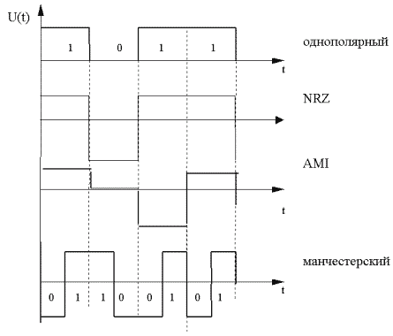
2. При втором подходе каждый элемент на единичном интервале заменяется двумя разнополярными импульсами
1 01
0 10
Очевидно, что избыточность такого кода 0,5 (то есть больше чем у КЧП)
+ Так как сигнал изменяется по крайней мере один раз на единичном интервале, то такой код обладает хорошими самосинхронизирующими свойствами.
+ Отсутствие постоянной составляющей
+ Если перепада на единичном интервале нет, то ошибка
Рассмотренный код называют МАНЧЕСТЕРСКИМ
Он находит широкое применение в технологиях локальных сетей, а именно в Ethernet и Token ring.
Следует обратить внимание на спектр кода.
При чередовании 1 и 0 основная гармоника спектра становиться в два раза ниже (по частоте) в сравнении с ситуацией, когда идут элементы одного знака.
(Применительно к Ethernet со скоростью 10 Мбит /с, частота несущей 5 или 10 МГц.)
Для вхождения в синхронизм перед каждым пакетом передается преамбула, составляющая из 7 байт чередования 10101010 и восьмого 10101011.
Оба подхода позволяют устранить постоянную составляющую, чем и достигается согласование.

Потенциальный код 2B1Q
В сетях ISDN и системах xDSL широкое применение находит код 2B1Q.
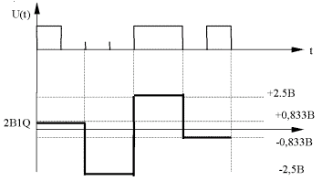
Для передачи используется 4 значащих позиции, при этом один импульс несёт 2 бита информации
Очевидно, что для данного кода скорость передачи информации в два раза выше скорости модуляции R=2B, или можно сказать при заданной R требуется меньшая полоса частот канала.
- Но, для четкого различения 4–х уровней на фоне помех требуется большая мощность передатчика
- При передачи одинаковых пар бит сигнал превращается в постоянную составляющую. Что требует дополнительных мер.

Применение логического кодирования для улучшения свойств потенциальных кодов.
Потенциальные коды КЧП, Биполярный Код, 2B1Q-имеют более узкую полосу частот, что является их преимуществом, но страдают появлением постоянной составляющей и потерей синхронизации при передаче длинных серий одинаковых элементов или групп.
Для борьбы с этим явлением применяют логическое кодирование (ЛК).
ЛК – заменяет длинные последовательности элементов, приводящих к постоянному потенциалу другими последовательностями устраняющими данный недостаток.
Для логического кодирования характерны 2 метода:
- избыточные коды;
- скремблирование.
Избыточные коды основаны на разбиении исходной последовательности на порции (символы) и замене исходной порции, новой имеющей большее количество бит.
Так как символы содержат избыточные биты, то общее количество кодовых комбинаций в них больше, чем в исходных.
Например, код 4В/5В. Каждые четыре элемента исходной последовательности заменяются пятью элементами выходного кода. Выходные элементы выбираются таким образом, чтобы избежать длинных серий "опасных" элементов приводящих к появлению постоянки или потере синхронизации. Остальные комбинации выходного кода считаются запрещёнными, что позволяет обнаружить ошибки.
Достоинства:
устранение постоянной составляющей
улучшение синхронизирующих свойств
обнаружение ошибок.
Используются
4В/5В используется в FDDI и Fast Ethernet.
8B/6T – Fast Ethernet.
8В/10В – Gigabit Ethernet
Скремблирование – обратимое преобразование структуры цифрового потока без изменения скорости передачи с целью получения свойств случайной последовательности.

6.2. Методы преобразования спектра с использованием несущей
Модулированные сигнала.
Чаще всего в качестве несущей используют гармоническое колебание:
Воздействуя на соответствующий параметр амплитуду, частоту или фазу, получаем соответственно амплитудную, частотную или фазовую модуляцию
Рассмотрим данные виды модуляции с точки зрения их применимости в технике передачи данных.
Амплитудная модуляция
Рассмотрим связь ширины спектра и скорости модуляции.
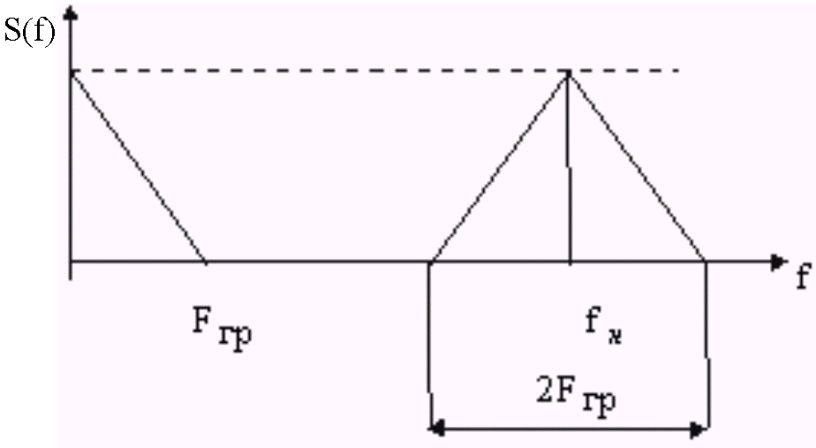
Известно, что если на вход идеального фильтра (с прямоугольной АЧХ и линейной ФЧХ) подать ступенчатую функцию, то на выходе будет присутствовать переходной процесс, длительность которого обратно пропорциональна граничной частоте ФНЧ.
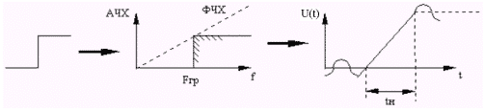
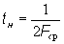
Длительность импульса передаваемого через такую систему не может быть менее чем время нарастания.
Значит, минимальная длительность сигнала равна 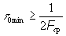.
Учитывая, что 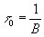 получим для ФНЧ .
Так как АМ сигнал в общем случае содержит и верхнюю и нижнюю боковые полосы частот, то ширина спектра АМ сигнала в 2 раза больше исходного - модулирующего.
Если задана полоса пропускания канала , то необходимо выбирать так, что бы 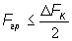.
Оценим предельный случай 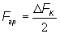, тогда 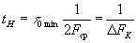.
Значит предельная скорость передачи по каналу при АМ .
АМ - модулятор в простейшем случае:
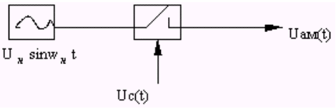
Частотная модуляция
При передаче двоичных сигналов в канал посылаются две частоты f1 (для обозначения 1) и f2 (для 0). Причём по рекомбинациям МСЭ - Т f2 > f1.
Спектр сигнала в этом случае выглядит так
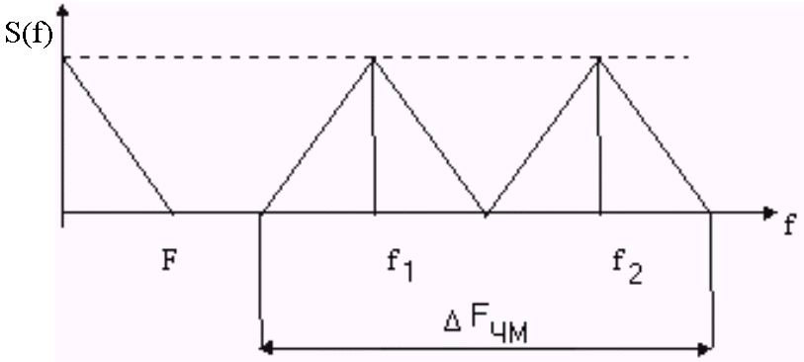
Можно записать ,
Проведем оценку предельной скорости модуляции при ЧМ
Пусть задана полоса канала
При максимальном использовании полосы канала .
Определим ширину полосы канала постоянного тока или
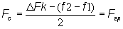
Учитывая что 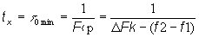.
Так как 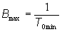 получим
Таким образом, при заданном значении максимальная скорость модуляции при ЧМ меньше, чем при АМ, но помехоустойчивость при частотной модуляции выше, поэтому она находит ограниченно применение в системах передачи дискретных сообщений.
Рекомендация V.21.
R=B=300 [Бод] [Бит/с]. КТЧ делится на две полосы .
нижняя полоса для вызывающего модема 1 - 980 Гц, 0 - 1180 Гц
верхняя полоса (отвечающий ) 1 - 1650 Гц, 0 - 1850 Гц
Протокол V.21 - является '' аварийным ''
Рекомендация V.23 R=B=600 или 1200
КТЧ делится на основной и обратный канал.
основной при 1200 бит/с fср=1700,
при 600 бит/с fср=1500,
Обратный R=75 бит/с для передачи сигналов подтверждения качества приёма.
Простейший модулятор
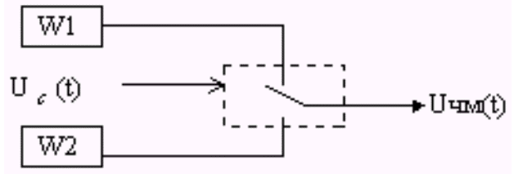
Фазовая модуляция.
В данном случае амплитуда и частоты постоянны, изменяется фаза в соответствии с модулирующим сигналом.
Если модулирующий сигнал двоичный "1" или "0", то значение фазы модулирующего сигнала тоже две. Это значение отсчитывается от фазы несущей.
Обычно, при передачи "1" модулятор формирует синусоидальный сигнал, фаза которого совпадает с фазой несущей. При
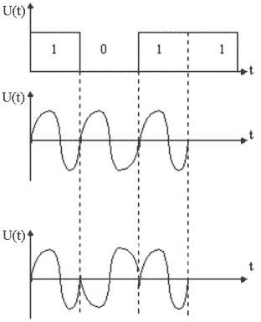
Спектр ФМ - сигнала.
Из диаграммы видно, что ФМ состоит, как бы, из двух АМ сигналов несущие которых имеют одинаковую частоту, а фазы сдвинуты на 180°
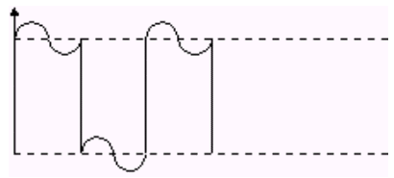
Поэтому спектр ФМ сигнала будет таким же, как у АМ по ширине, а несущая подавляется из-за противофазности. Но все составляющие увеличатся в 2 раза. Так как амплитуды составляющих больше, то у ФМ выше помехоустойчивость.
Для ФМ можно записать .
Структурные схемы ФМ – сигнала
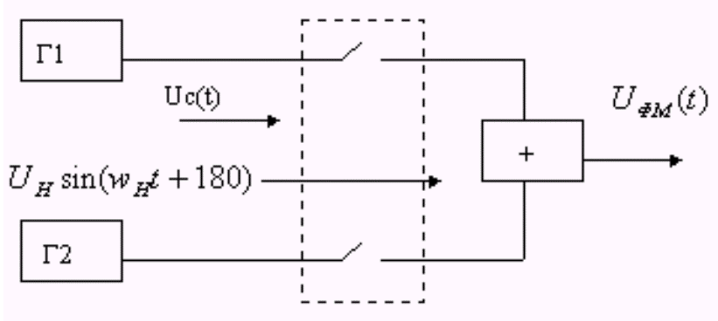
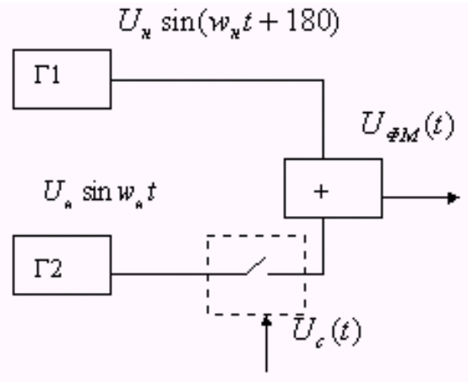
Дискретный канал с ФМ
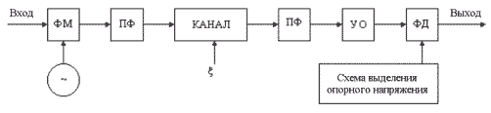
На приемной стороне при демодуляции принятый сигнал сравнивается с опорным сигналом, при этом если фазы совпадают, то была 1, нет – 0.
Если фаза опорного сигнала изменится на 180° , то 1 будет воспринята как 0, а 0 1. Такой эффект называется "ОБРАТНОЙ РАБОТОЙ".
"Обратная работа" - это основной недостаток абсолютной фазовой модуляции, именно по этой причине фазовая модуляция не нашла широкого применения в технике ПДС.
Относительная фазовая модуляция.
Исключение явление "обратной работы" обеспечивается относительной фазовой модуляции ОФМ.
При ОФМ отсчет фазы передаваемого сигнала производится не относительно несущей, а относительно предыдущего элемента.
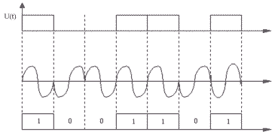
При модуляции единицы, фаза элементов такая же, как у предыдущего, при нуле меняется на противоположную.
Следует отметить, что фаза первого элемента неопределенна, так как для него нет предыдущего. Прием начинается со второго элемента.
Для получения ОФМ используют те же модуляторы, что для АФМ, но перед подачей на модулятор исходную последовательность перекодируют.
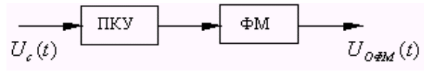
Правила перекодирования:
Если в исходной последовательности 0, то соответствующий элемент выходной последовательности изменяется на противоположный относительно предыдущего. Если "1", то текущий элемент такой же, как предыдущий.
Прием ОФМ сигналов.
Прием ОФМ сигналов возможен двумя способами.
1. способом сравнения фаз (некогерентный прием);
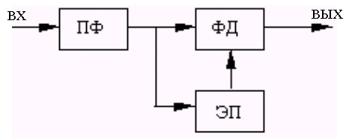
Полосовой фильтр отсекает помехи вне полосы сигнала. Элемент памяти задерживает сигнал на один единичный интервал. ФД - сравнивает сигнал с предыдущим - задержанным. Если фазы совпадают, то принята "1", если нет то "0".
2. способом сравнения полярностей (когерентный).
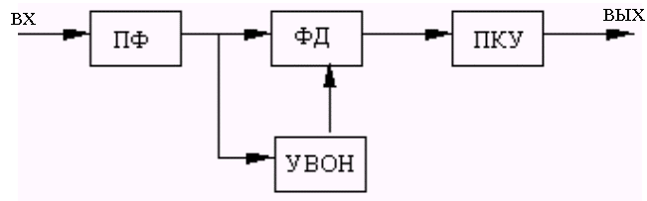
В данном случае схема устройства выделения опорного сигнала формирует его из рабочей последовательности. Далее идет сравнение фазы каждого единичного элемента с фазой опорного, как у АФМ. Полученная в результате последовательность поступает в ПКУ, где перекодируется, и на выходе получаем исходную последовательность, так как информация заложена в изменении фазы относительно предыдущего. "Обратной работы" не будет. Однако при ошибке в одном элементе вылетают два, этот и последующий, который с ним сравнивается.
Правила перекодирования ПКУ приема: Если во входной последовательности изменилась значащая позиция, то в выходной последовательности – 0, если нет – 1.
Сравнение способов приема:
В "сравнении фаз" при принятии решения используют два зашумленного сигнала.
В "сравнении полярностей" один зашумленный и один "чистый" - опорный.
Поэтому "полярный" достовернее.
Следует заметить, что один ошибочный элемент до ПКУ вызывает две ошибки после ПКУ.
ОФМ используется в модемах разработанных по рекомендации V.26 на скорости 1200 бит / сек.
Многопозиционная фазовая модуляция.
Как было показано ранее, скорость модуляции в канале определяется шириной спектра канала:
Канал ТЧ имеет спектр 0,3 - 3,4 к Гц. D Fтч =3,1 к Гц.
Таким образом, максимальная скорость модуляции, которую теоретически можно достичь в кТЧ 6,2 Бод (передача одной боковой) 3,1 кБод (при передаче двух боковых).
Реально же в модемах используются скорости модуляции обычно 1200 и 2400 Бод.
Если для передачи использовать двухпозиционный сигнал, то скорость передачи информации будет такой же низкой R=B=2400 Бит/сек.
Такие скорости сегодня не устраивают потребителя.
Выходом в данном случае является использование сигналов переносящих более чем 1 бит информации (то есть многопозиционных сигналов).
Многопозиционный сигнал имеет более чем две значащих позиции

Число значащих позиций | Информационная емкость элемента
2 | 1 бит
4 | 2 бит
8 | 3 бит

Применение данного принципа к относительно фазовой модуляции называется многопозиционной ОФМ.
Рассмотрим простейший случай Двукратная ОФМ.
двукратная или четырехпозиционная.
При ДОФМ два соседних сигнала могут отличаться по фазе на одно из четырех возможных значений.
Дибит | 00 | 01 | 11 | 10
 | 45 | 135 | 225 | 315
Первоначально исходная последовательность разбивается на дибиты (по 2 элемента), а затем каждый дибит кодируется на единичном интервале в соответствии с модуляционным кодом.
В данном случае обеспечивается R=2B.
Диаграмма ДОФМ на сигнальной плоскости выглядит так.
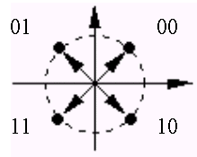
Протокол V. 22.
B = 600 Бод. В режиме ОФМ - 600 бит/с. В режиме ДОФМ - 1200 бит/с.
Еще более повысить скорость R можно используя:

трехкратную (восьмипозиционную) или
четырехкратную (шестнадцати позиционную ) модуляции.
Однако при увеличении числа разрешенных сдвигов фаз резко уменьшается помехоустойчивость ОФМ.
Уменьшается расстояние между разрешенными сигналами в пространстве. Вследствие этого, ОФМ кратностью более трех не используется.
Для большего увеличения скорости передачи используют амплитудно-фазовую или так называемую квадратурную - амплитудную модуляцию КАМ.
В КАМ изменяется не только фаза, но и амплитуда. На рисунке показана диаграмма КАМ – 16.
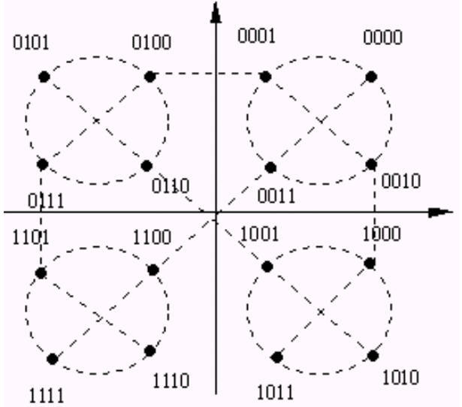
Использование КАМ - 16 позволяет при скорости модуляции 2400 Бод,
получать скорость передачи информации 2400 ´ 4 = 9600 бит/с.
Такая модуляция используется в протоколе
V. 32, R до 9600 в.p.s.
Квадратурная модуляция имеет большую помехоустойчивость в сравнении с многократной ОФМ. Но при увеличении числа позиций свыше 16 и ее помехоустойчивость оказывается недостаточно для качественной передачи.
Поэтому во всех современных высокоскоростных протоколах КАМ используется, в совокупности с помехоустойчивым кодированием.
В качестве ПУ кодирования используется один из видов сверточных кодов - решетчатый код. Такое совместное кодирование получило название "Треллис - модуляции" (ТСМ).
При применении Треллис - модуляции число сигнальных точек увеличивается вдвое за счет добавления к информационным битам одного избыточного, образованного путем сверточного кодирования.
Треллис - модуляция используется уже в протоколе V. 32, как альтернатива КАМ - 16. В этом случае к 4 информационным добавлениям 1 проверочный разряд. Получается 32 точки из которых выбирается 16 разрешенных. Треллис – модуляция обеспечивает большую помехоустойчивость.
Треллис - модуляции используется в более поздних протоколах
V. 32 bis - 14.4 b p.s.
V.34 bis - 28.8 b p.s.
Контрольные вопросы по теме:
- Перечислите, по каким параметрам проводится согласование параметров сигналов с характеристиками канала.
- Для чего необходимо согласование спектра.
- Какими методами проводят согласование спектра сигнала.
- Что такое перекодирование.
- Перечислите достоинства и недостатки применения биполярного кода.
- Перечислите достоинства и недостатки применения кода с чередованием полярностей.
- Перечислите достоинства и недостатки применения манчестерского кода.
- Какой код называется 2B1Q.
- Что такое логическое кодирование и для чего его применяют.
- Поясните смысл преобразования 4B/5B и его цель.
- Какова максимальная скорость телеграфирования в канале с заданной полосой частот и аналоговой модуляцией.
- Какова максимальная скорость телеграфирования в канале с заданной полосой частот и частотной модуляцией.
- Какова максимальная скорость телеграфирования в канале с заданной полосой частот и фазовой модуляцией.
- Что такое ОФМ и в чем ее преимущества.
- Какими способами осуществляется прием ОФМ, в чем суть этих способов.
- Что такое многократная ОФМ.
- Какая модуляция называется квадратурной амплитудной.

7. Синхронизация в ситемах ПДС
Синхронизация – это процедура установления и поддержания определенных временных соотношений между двумя и более процессами.
Различают поэлементную, групповую и цикловую синхронизацию.
При поэлементной синхронизации устанавливаются и поддерживаются требуемые фазовые соотношения между значащими моментами переданных и принятых единичных элементов цифровых сигналов данных. Поэлементная синхронизация позволяет на приеме правильно отделить один единичный элемент от другого и обеспечить наилучшие условия для его регистрации.
Групповая синхронизация – обеспечивает правильное разделение принятой последовательности на кодовые комбинации.
Цикловая синхронизация – обеспечивает правильное разделение циклов временного объединения.

7.1. Синхронизация по элементам

Требования к устройствам синхронизации по элементам
- Высокая точность синхронизации. (Максимальное отклонение синхроимпульсов от идеального ЗМ ± 3%.)
- Малое время вхождения в синхронизацию как при включении так и после перерыва связи.
- Сохранение синхронизации при наличии помех и кратковеременных перерывов связи.
- Независимость точности синхронизации от статической структуры передаваемого сообщения.
Оценка времени поддержания синхронизма в системе с автономным генератором (без принудительной подстройки).
Есть два генератора (на передаче и на приеме) с частотой f_{ном} и коэффициентом нестабильности 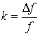
Пусть в некоторый момент t₀ оба генератора начали работу в одинаковой фазе.
В следствие различия частот (или периодов), рассматриваемых генераторов, между ними появятся расхождения по фазе. С течением времени эти расхождения будут увеличиваться.
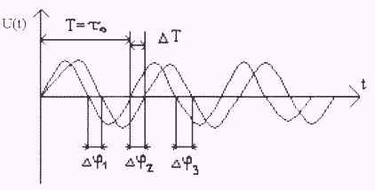
Задача. Определим время t_{е}, за которое уход по фазе относительно длительности единичного импульса составит Е, если нестабильность генераторов приема и передачи k
Под относительным уходом фазы будем понимать 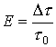 – отношение интервала времени между идеальными и действительными ЗМ, отнесенное к длительности единичного интервала.
Если частоты генераторов равны f, а k одинаковы, то в худшем случае произойдет отклонение частот вследствие нестабильности в разные стороны.
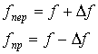
Период 1-ого увеличивается на Δ T, второго уменьшается на Δ T.
Значит, за каждый период фазовый сдвиг будет возрастать на 2Δ T.
Зададимся некоторым абсолютным смещением значащих моментов по времени Δ t , ему будет соответствовать относительный уход фазы Е, причем, учитывая связь , получим Δ t =Еt ₀
При этом количество периодов, за которое абсолютное смещение достигнет заданного равно 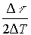, а время, за которое это произойдет равно
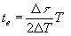. (**)
Выражая Δ Т через k и Т, получим 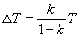
Учитывая, что в реальных системах k<<1, то 1-k @ 1.
Тогда Δ Т≅€kT – подставим этот результат в (**), получим
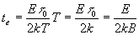
Используя полученное выражение можно найти требуемое k при заданных B, t_{e} и E.
Итак: при равных условиях время поддержания синхронизации зависит от скорости модуляции в канале! Невозможно долго сохранять синхронизацию без подстройки фазы.

Устройство синхронизации с добавлением и вычитанием импульса
Устройство относится к классу без непосредственного воздействия на частоту генератора и является 3-х позиционным.
При работающей системе синхронизации возможны три случая:
- Импульсы генератора без изменения проходят на вход делителя частоты.
- К последовательности импульсов добавляется 1 импульс.
- Из последовательности импульсов вычитается 1 импульс.
Структурная схема устройства.
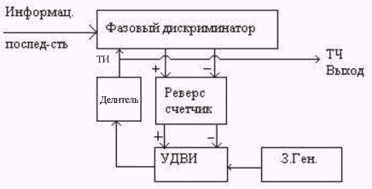
Задающий генератор вырабатывает относительно высокочастотную последовательность импульсов. Данная последовательность проходит через делитель с заданным коэффициентом деления. Тактовые импульсы с выхода делителя обеспечивают работу блоков системы передачи и также поступают в фазовый дискриминатор для ставнения.
Фазовый дискриминатор определяет знак расхождения по фазе ЗМ и ТИ задающего генератора.
Если частота ЗГ приема больше, то ФД формирует сигнал вычитания импульса для УДВИ, по которому запрещается прохождение одного импульса.
Если частота ЗГ приема меньше, то импульс добавляется.
В результате тактовая последовательность на выходе D_{k} сдвигается на D .
Следующий рисунок иллюстрирует изменение положения тактового импульса в результате добавления и исключения импульсов.
ТИ2 – в результате добавления, ТИ3 – в результате вычитания.
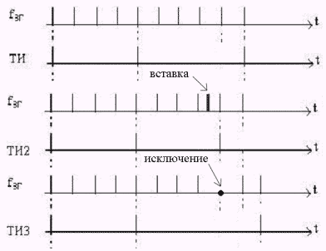
Роль реверсивного счетчика:
В реальной ситуации принимаемые элементы имеют краевые искажения, которые изменяются случайным образом положение значащих моментов в разные стороны от идеального ЗМ. Это может вызвать ложную подстройку синхронизации.
- При действии КИ смещения ЗМ как в сторону опережения, так и в сторону отставания равновероятны.
- При смещении ЗМ по вине устройства синхронизации фаза стабильно смещается в одну сторону.
Поэтому для уменьшения влияния КИ на погрешность синхронизации ставят реверсивный счетчик емкости S. Если подряд придет S сигналов на добавление импульса, говорящих об отставании генератора приема, то импульс добавится и следующий ТИ появится раньше на D .
Если сначала придет S-1 сигнал об опережении, потом S-1 об отставании, то добавления и вычитания не будет.

Расчет параметров поэлементной синхронизации
К основным параметрам системы синхронизации относятся:
1. Погрешность синхронизации -максимальное отклонение синхросигналов от их идеального положения, которое может произойти при работе устройства синхронизации с заданной вероятностью. (выражается в долях единичного интервала).
Погрешность синхронизации – складывается из статической , определяемой нестабильностью генераторов и шагом коррекции и динамической , определенной краевыми искажениями.
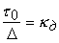-коэффициент деления, где - длительность единичного элемента, - шаг коррекции
В силу конечности шага коррекции возникает погрешность: 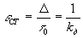
Вследствие нестабильности генераторов, между двумя подстройками накапливается погрешность равная
где – среднее число принимаемых подряд элементов одного знака
Период корректирования – время между двумя подстройками, в общем случае определяется так:
,
однако нужно понимать, что – случайная величина и определяется структурой сообщения.
Таким образом, общее выражение для статической погрешности:
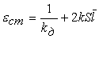.
Динамическая погрешность синхронизации
Динамическая погрешность вызывается краевыми искажениями единичных элементов.
Краевые искажения имеют случайный характер со среднеквадратичным значением. Следовательно, динамическая погрешность также случайная величина. Она подчиняется нормальному закону и имеет свое среднеквадратическое значение .
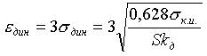.
Окончательно погрешность синхронизации определяется выражением:
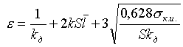.
2. Время синхронизации(или вхождения в синхронизм) -
- время необходимое для корректирования первоначального отклонения синхроимпульсов относительно границ единичных принимаемых элементов.
В момент включения расхождение по фазе между тактовыми импульсами передачи и приема – случайно и имеет в пределах от 0 до .
Выбирая наихудший случай, когда сдвиг фаз равен получим время синхронизации равное
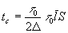. Так как 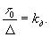, 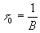, то окончательно:
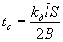.
3. Время поддержания синхронизма -
- время, в течение которого отклонение синхроимпульсов от границ единичных элементов не превысит допустимый предел () при прекращении работы устройства синхронизации по подстройке фазы.
Эта задача аналогична задаче об автономных генераторах, рассмотренной нами выше, поэтому можно записать
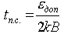.
В качестве - выбирают теоретическую исправляющую способность приемника уменьшенную на погрешность синхронизации. Поэтому окончательно:
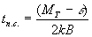.
4. Вероятность срыва синхронизма -
- вероятность того, что под действием помех отклонение синхроимпульсов от границ единичных элементов превысит половину единичного интервала .
-можно уменьшить увеличив время усреднения сигналов коррекции фазы. Т.е. увеличив емкость реверсивного счетчика.

Особенности синхронизации при старт-стопной передаче
Каждая кодовая комбинация начинается со "старта" и оканчивается "стопом". Генератор приема (приемный распределитель) запускается при поступлении каждого сигнала "старт" и останавливается по сигналу "стоп"
Накопившееся за время кодовой комбинации расхождения фазы каждый раз ликвидируется.
+ Высокая стабильность генераторов не требуется
+ Быстрое вхождение в синхронизм.

7.2. Групповая и цикловая синхронизация
Групповая – обеспечивает правильное разделение принятой последовательности на кодовой комбинацией.
Цикловая – циклов временного объединения.
В устройствах групповой синхронизации информацию о фазе можно извлеч только при наличии избыточности в передаваемой последовательности.
- можно использовать избыточность, введенную при помехоустойчивом кодировании, (по резкому возрастанию ошибок).
- или вводить специальные символы.

Безмаркерный и маркерный методы групповой синхронизации
Безмаркерный.
Используется когда передача ведется сравнительно короткое время и используется только при синхроной передаче и равномерном кодировании.
В этом случае достаточно обозначить лишь начало передачи. Далее ведется передача информации. Разделение на кодовые комбинации производится по известной длине.
Принцип БМС.
- Сначала передается фазирующая комбинация (ФК).
- На приеме идет подстройка распределителя пока приемник ФК не получит ФК.
- Далее идет передача информации, пока не произойдет срыв синхронизации. (О чем можно судить по большому количеству ошибок).
- После чего, по обратному каналу передается сигнал о необходимости фазирования. И все повторяется.
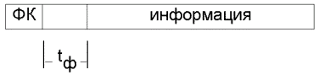
Достоинства: фазирование без существенного снижения скорости
Недостатки:
- отсутствие постоянного контроля синхронизма;
- наличие обратного канала;
- необходимость прекращения передачи после любого нарушения групповой синхронизации.
Маркерный – в течении всего сеанса посылаются специальные сигналы.
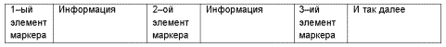
- К кодовой комбинации добавляется 1 элемент (n+1). На приеме (n+1) разряд поступает в приемник маркера.
- При расхождении распределителей по фазе, маркер не поступает в приемник и щетки распределителя приема смещаются на один шаг и так до тех пор, пока не будет принят маркер.
- После установления синхронизма выдача информации получателю возобновляется.
Тоже происходит при потере синхронизма.
Частным случаем маркерного метода синхронизации является стартстопный.
В данном случае маркер = старт + стоп = 2 сигнала.
Плюсы: постоянный контроль за синхронизмом
Минусы: большее снижение скорости передачи информации за счет введения элементов синхронизации.
Контрольные вопросы по теме:
- Дайте определение понятию синхронизации.
- Перечислите виды синхронизации и их назначение
- Перечислите требования к устройствам синхронизации по элементам
- Нарисуйте структурную схему устройства синхронизации с добавлением и вычитанием импульсов. Поясните принцип её работы.
- Дайте определение погрешности синхронизации.
- Дайте определение времени синхронизации.
- Дайте определение времени поддержания синхронизации.
- К чему приводит добавление (вычитание) импульса в системе синхронизации.
- К чему приведет увеличение емкости реверсивного счетчика.
- Как можно уменьшить время вхождения в синхронизм.
- Маркерный и безмаркерный методы групповой синхронизации.

8. Адаптация в ситемах ПДС
Большинство реальных каналов связи являются нестационарными. Состояние и качество таких каналов изменяется с течением времени.
В каждом состоянии канал может характеризоваться своей величиной вероятности ошибки P^{L}_{ош.}
При известной P^{L}_{ош}, для обеспечения заданной верности передачи можно подобрать способ ПУ кодирования. Но P^{L}_{ош} будет изменяться. Тогда возникает противоречие:
– если выбирать код, исходя из средней величины P^{L}_{ош}, то заданная верность будет обеспечиваться не на всех интервалах стационарности.
– если выбирать код по наихудшему состоянию (P^{L}_{ош max}), то на других интервалах вносимая избыточность будет неоправданно большой, а скорость передачи информации (R) – маленькой.
Очевидно, что для наилучшего использования канала необходимо менять вносимую избыточность (алгоритмы кодирования, декодирования, сигналы и т. п.) в зависимости от состояния канала.
Системы, в которых осуществляется процессе целенаправленного изменения параметров, структуры или свойств системы в зависимости от условий передачи сообщения, с целью достижения оптимального функционирования – называются адаптивными.
Для реализации адаптивной системы необходимо обеспечить контроль за состоянием канала. По результатам контроля принимается решение на изменение параметров СПДС.
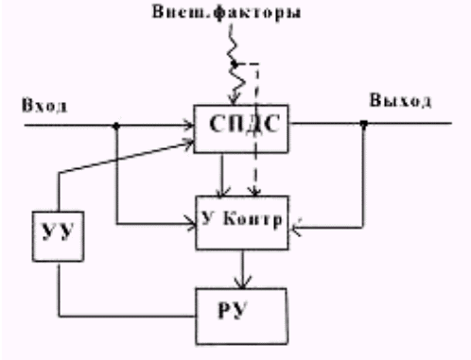
Структурную схему адаптивной системы СПДС, в общем виде, можно представить так:
Может контролироваться: искажения формы сигналов, помеховая обстановка в сети электропитания и окружающем пространстве, коэффициент ошибок… .
По результатам контроля могут изменяться (параметры УЗО и УПС)
параметры сигналов (форма, уровень, …) | на передаче
способ кодирования (избыточность)
предискажения
способ демодуляции (когерентн., некогерентн.) | на приёме
способ декодирования (исправление или обнаружения ошибок)
… и другие.
Адаптивные системы предполагают использование обратных связей.

Системы с обратной связью
В зависимости от назначения ОС различают системы:
- с решающей ОС (РОС)
- с информационной (ИОС)
Общее в алгоритме работы систем с ОС в простейшем случае, то что после передачи некоторой порции информации передатчик прямого канала ожидает сигнала, либо на выдачу следующей порции, либо на повторную передачу предыдущей.
Принципиальное отличие систем РОС и ИОС состоит в том, где принимается решение о дальнейшем поведении системы.
В системах с РОС решение принимается на приёме, а в системах с ИОС – на передаче.
Для организации обратной связи и в тех и в других системах используется обратный канал.
Рассмотрим структуру системы ПДС с ИОС
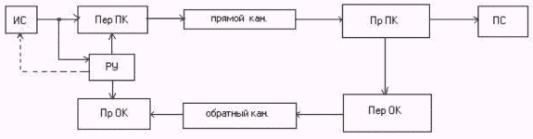
Алгоритм. Кодовые комбинации, поступающие в приёмник передаются по обратному каналу в передатчик. На передающей стороне сравниваются комбинации, которые передавались – с возвращёнными. Если они совпадают, то решающее устройство формирует сигнал на продолжение передачи и в прямой канал выдаются новые данные, а приёмник выдаёт принятые кодовые комбинации получателю. Если при сравнении обнаруживаются отличия, то передатчик вновь повторяет переданные ранее КК.
Информация передаваемая по каналу с ОС – называется квитанцией.
Системы с ИОС в которых осуществляется полная передача принятых кодовых комбинаций по обратному каналу называются ретрансляционные.
Чаще приёмник формирует специальные сигналы, имеющие меньший объём, чем полезная информация переданная по прямому каналу т. е. квитанция меньше – укороченная ИОС.
Большее применение находят системы с РОС.

Системы передачи с РОС
Наиболее распространёнными среди систем с РОС являются :
- системы с ожиданием (РОС - ОЖ);
- с непрерывной передачей информации и блокировкой
- с адресным переспросом
Рассмотрим более подробно систему (РОС - ОЖ)
В данной системе после передачи кодовой комбинации система ожидает сигнала подтверждения, и только после этого происходит передача следующей КК.
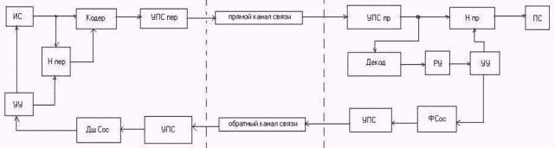
Структурная схема СПД с РОС – ОЖ
Алгоритм работы:
КК выдаваемая ИС поступает в кодер, и одновременно в накопитель передачи Н пер. Кодер добавляет проверочные разряды в соответствии с алгоритмом ПУ кодирования. Далее КК модулируется (УПС) и выдаётся в прямой канал связи. Спустя некоторое время, необходимое для передачи по каналу t_{p} , КК поступает в приёмник.
После УПС приёма информационная часть КК записываются в накопитель приёма, и одновременно с этим вся КК поступает в ПУ декодер.
Если декодер не обнаружил ошибку, то РУ принимает решение о качестве приёма и выдаёт соответствующий сигнал на УУ.
УУ – формирует сигнал для выдачи принятой порции информации получателю и команду для формирования сигнала ''подтверждения''.
Данный сигнал пройдя через ОК дешифруется ДСОС и поступает в УУ пер. По его приходу УУ передачи стирает старую комбинацию из Н пер и сигнализирует ИС о выдачи следующей порции информации (КК).
Если в результате декодирования обнаружена ошибка, то решающее устройство выдаёт соответствующий сигнал в УУ приёма. УУ стирает принятую КК из Н пр и даёт команду на формирование сигнала ''переспрос''.
После получения сигнала ''переспрос'' УУ пер запрещает ИС выдавать следующую КК, и подаёт сигнал накопителю, который посылает записанную в нём КК в декодер – повторно.
В системах РОС – ОЖ всегда присутствует задержка на время ожидания t_{ож}. Это время складывается из нескольких интервалов:
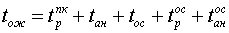
t_{p}^{пк} – время распространения сигнала в прямом канале
t_{ан ––} время анализа правильности приёма
t_{oc} – длительность сигнала ОС
t_{p}^{oc} – распространение сигнала ОС
t_{a}^{oc} – анализ сигнала ОС
Следует отметить, что в системах с ОС появляются специфические искажения, в следствии ошибок в канале обратной связи. Такие искажения называют ''вставками'' и ''выпадениями''.
Причины и их возникновения:
- если в результате действия помех в ОК сигнал ''подтверждения'' трансформировался в сигнал ''переспроса'', то уже принятая КК выдаётся получателю, а в канал повторно отправится этаже комбинация. Таким образом ПС получит две последовательно идущие одинаковые комбинации – ''вставка''.
- если произойдёт переход ''переспрос'' ''подтверждение'', то ошибочно принятая комбинация будет стёрта, но в канал пойдёт следующая. Значит ПС не получит данной комбинации - произойдёт ''выпадение''.
Явления ''вставки'' и выпадения получили общее название ''сдвига''. Ниже изобразим временные диаграммы рассмотренных процессов.
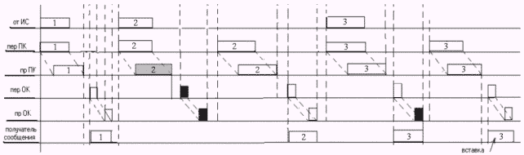

Борьба с явлением ''сдвига'' в системах с РОС - ОЖ
- Повышение помехоустойчивости обратного канала.
- Циклическая нумерация передаваемых КК.
Каждой КК присваивается циклический номер например: 1,2,3,4, 1,2,3,4, 1,2,3, ..
Приёмник системы контролирует номера принимаемых комбинаций. И знает комбинация с каким номером должна быть получена следующей. То есть ожидаемый номер КК – известен.
Таким образом:
- если номер полученной КК предшествует ожидаемому, то в обратный канал посылается сигнал подтверждения, что инициирует передачу следующей по номеру КК.
- если номер принятой КК оказывается следующим за ожидаемой, то приёмник формирует сигнал ''выпадения''.
По этому сигналу передача либо прекращается, либо производится запрос на повторение предыдущей комбинации.

Методика расчёта вероятности неправильного приёма (без учёта искажений в Канале ОС)
Приём каждой КК имеет три исхода:
- КК принята верно и ошибок в ней нет (Р_{ппр})
- КК принята и в ней обнаружена ошибка (Р_{оо})
- КК с ошибкой, но ошибка не обнаружена (Р_{нпр})
Для наглядности анализе нарисуем граф состояний рассматриваемой системы с РОС – ОЖ.
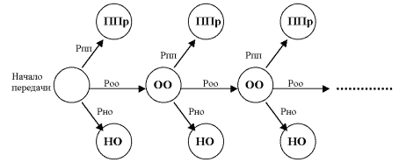
Комбинацию можно сразу принять правильно или не правильно (такие вероятности можно получить – легко), однако при обнаружении ошибок после переспросов ситуация повторяется и так далее.
Вопрос? Какова же вероятность неправильного приёма P*_{нп} при неограниченном числе циклов переспроса?
P*_{нп} - будет включать в себя вероятность НП в первом цикле, вероятность НП после первого, второго и т. д. переспросов.
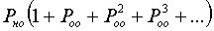
получили бесконечную геометрическую прогрессию.
Сумма членов бесконечно убывающей геометрической прогрессии:
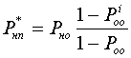 где i – число членов Þ
т. к. P_{оо} 1 то P ^{i}_{оо}→ 0 окончательно получим 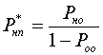.

Скорость передачи информации в системах с РОС и ОЖ
К основным недостаткам систем РОС – ОЖ относится значительное снижение скорости R.
Причины снижения R следующие:
- введение избыточных (проверочных) элементов ();
- наличие tож – сигнала решения о качестве приёма ();
- повторные передачи KК ();
Учитывая все три фактора, для двоичного кода можно записать
найдём эти коэффициенты.

  - коэффициенты уменьшения скорости за счёт введения проверочных элементов, очевиден
= 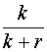=
- для определения
проведём следующие рассуждения.
При передачи без избыточности, при длительности ед. эл. необходимо время k.
В системе с РОС – ОЖ n+ t_{ож}. Таким образом учитывая и избыточность и ожидание получим:
= 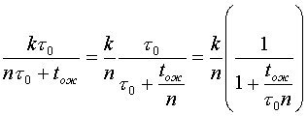
таким образом получим
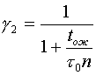.
3. где P_{oo}вероятность обнаружения ошибок в КК.
Анализируя и - видим, что для ↑R (или снижения потерь скорости) необходимо увеличивать длину блока n.
Увеличение длины блока n
- снижает относительное количество избыточных элементов необходимых для обеспечения заданной верности.
- снижает относительные потери на ожидание решения о качестве приёма.
Эти причины диктуют необходимость наращивания n.
Однако, при увеличении длины блока возрастает вероятность его поражения ошибкой (K_{ош}↑), а значит увеличивается вероятность переспроса и увеличивается время необходимое для повторения длинной комбинации.
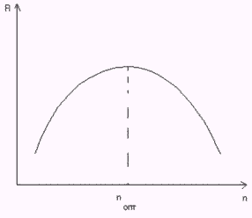
Вывод: для получения максимальной скорости R в системах с РОС и ОЖ требуется оптимизация длины блока.
Контрольные вопросы по теме:
- Что такое адаптивная система передачи и в чем ее преимущество перед неадаптивной.
- Что такое система с информационной обратной связью. Нарисуйте ее структурную схему.
- Что такое система с решающей обратной связью. Нарисуйте ее структурную схему.
- Что общего и в чем разница между системами с ИОС и РОС.
- Что такое "вставка" и "выпадение" в системах с решающей обратной связью и ожиданием (РОС-ОЖ). Каковы причины их возникновения.
- Как можно бороться с явлениями сдвига.
- Поясните влияние длины кодовой комбинации на скорость передачи информации в системах с решающей обратной связью и ожиданием (РОС-ОЖ).

9. Методы коммутации в сетях ПДС
Рассмотрим методы коммутации в соответствии с структурой показанной на рисунке
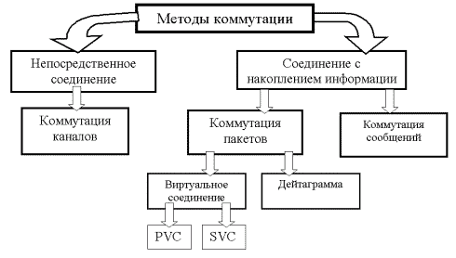
Известны два основных принципа коммутации:
- непосредственное соединение;
- соединение с накоплением информации.
Непосредственное соединение предполагает физическое соединение входящих в УК каналов с соответствующими адресу исходящими каналами. Принцип непосредственного соединения реализуется в системе коммутации каналов (КК).
Под коммутацией каналов понимается совокупность операций по соединению каналов для получения сквозного канала, связывающего через узлы коммутации один оконечный пункт с другим.
Таким образом, при коммутации каналов сначала организуется сквозной канал передачи сообщений между взаимодействующими абонентами через узлы коммутации, а затем осуществляется передача сообщений. До тех пор пока взаимосвязанные абоненты не сообщат о своем решении ликвидировать установленное соединение, выделенные ресурсы сети находятся в их монопольном владении, независимо от того, используются ли они в данный момент или нет.

Достоинства КК
после организации соединения абоненты могут вести передачу в любое время независимо от нагрузки, поступающей от других абонентов;
передачи осуществляются с фиксированной задержкой, т.е. может быть реализован режим передачи в реальном масштабе времени, что особенно важно при передаче мультимедийного трафика.

Недостатки КК
– плохое использование ресурсов сети, в частности каналов, если взаимодействующие абоненты недостаточно активны и между передачами сообщений наблюдаются длительные паузы.
В реальных системах передачи сообщений доля пауз может быть достаточно большой. Даже в телефонных каналах речь занимает менее половины времени, а при передаче данных при диалоговом обмене человека и компьютера полезная нагрузка составляет единицы процентов от выделенной пропускной способности.

Коммутация с накоплением
совокупность операций приема на узлах коммутации (УК) сообщения или его части, накопления и последующей передачи сообщения или его части в соответствии с содержащимся в нем (ней) адресом.
В момент прихода сигнала по входящему в УК каналу, требуемый исходящий канал может оказаться занятым передачей информации от другого источника. В таком случае возникают альтернативные решения:
первое – уведомить источник сообщений о невозможности установления требуемого соединения в данный момент (системы с отказами),
второе – запомнить входящее сообщение и передать его в исходящий канал после освобождения последнего от передачи предыдущего сообщения (системы с ожиданием). Такой подход реализуется в системе коммутации с накоплением.
При коммутации с накоплением пропускная способность сети не закрепляется на все время сеанса связи двух абонентов, а представляется им лишь по мере необходимости при появлении у них сообщений для передачи. Такой подход позволяет значительно повысить эффективность использования пропускной способности трактов сети.
При системе коммутации с накоплением (КН) ОП имеет постоянную прямую связь со своим УК (иногда с несколькими) и передает на него информацию, а затем эта информация поэтапно передается через узлы коммутации другим абонентам, причем в случае занятости исходящих каналов информации запоминается в узлах и передается по мере освобождения каналов в нужном направлении.
Известны две разновидности системы с накоплением:
- система коммутации сообщений (КС)
- система коммутации пакетов (КП).
Процесс передачи в сети с КС следующий:

- вызывающий абонент Аб_{n} передает в узел коммутации подлежащее передаче сообщение вместе с условным адресом абонента Аб_{m};
- в узле КС сообщение запоминается и по его адресу определяется канал, по которому оно должно быть передано;
- если канал к соседнему узлу КС свободен, то сообщение немедленно передается на соседний узел КС, в котором повторяется та же операция;
- если канал к соседнему узлу КС занят, то сообщение хранится в устройствах памяти вплоть до освобождения канала;
- хранящиеся сообщения устанавливаются в очередь по направлениям передачи с учетом категории срочности.
Такой способ обслуживания, при котором заявка, поступившая в момент отсутствия свободных линий или приборов, ожидает их освобождения, называется обслуживанием с ожиданием.
Метод КС нашел применение на телеграфных сетях общего пользования.
Метод коммутации пакетов по своей идеологии совпадает с методом КС и отличается лишь тем, что длинные сообщения передаются не целиком, а разбиваются на относительно короткие части – пакеты.

Способы передачи пакетов
Различают два способа (режима) передачи пакетов:
- режим виртуальных соединений
- дейтаграммный режим.

Виртуальные соединения
По сути, это коммутация каналов, но не напрямую, а через память управляющих компьютеров в центрах коммутации пакетов
В виртуальной сети, прежде чем начать передачу пакетов, абоненту-получателю направляется служебный пакет, прокладывающий виртуальное соединение. В каждом узле этот пакет оставляет распоряжение вида:
пакеты k-го виртуального соединения, пришедшие из i-го канала, следует направлять в j-й канал.
Таким образом, виртуальное (условное) соединение существует только в памяти управляющего компьютера.
Дойдя до абонента-получателя, служебный пакет запрашивает у него разрешение на передачу, сообщив, какой объем памяти понадобиться для приема. Если его компьютер располагает такой памятью и свободен, то посылается согласие абоненту-отправителю (также в виде специального служебного пакета) на передачу сообщения.
Получив подтверждение, абонент-отправитель приступает к передаче сообщения обычными пакетами. Пакеты беспрепятственно проходят друг за другом по виртуальному соединению (в каждом узле их ждет инструкция, которая обрабатывается управляющим компьютером) и в том же порядке попадают абоненту-получателю, где, освободившись от концевиков и заголовков, образуют исходное передаваемое сообщение.
Виртуальное соединение может существовать до тех пор, пока отправленный одним из абонентов, специальный служебный пакет не сотрет инструкции в узлах.
Режим виртуальных соединений эффективен при передаче больших массивов информации и обладает всеми преимуществами методов коммутации каналов и пакетов.
Постоянный и коммутируемый виртуальный канал
В стандартных международных протоколах предусматривается два типа виртуальных канала: постоянный и коммутируемый.
PVC – Permanent Virtual Circuits
SVC – Switched Virtual Circuits.
Коммутируемый виртуальный канал предполагает установление и ликвидацию канала при каждом соединении, по рассмотренному выше алгоритму.
Постоянный – закрепляется между двумя абонентами на длительный период времени, по согласованию с администрацией сети. Отпадает необходимость организации и ликвидации канала при каждой передаче.
Постоянный виртуальный канал не означает наличие физической линии между двумя абонентами. Он представляет собой лишь хранящуюся в сети процедуру передачи сообщения через переприемные пункты между данными абонентами.

Дейтаграммы
Для коротких сообщений более эффективен датаграммный режим, не требующий довольно громоздкой процедуры установления виртуального соединения между абонентами.
Термин "датаграмма" применяют для обозначения самостоятельного пакета, движущегося по сети независимо от других пакетов.
Получив датаграмму, узел коммутации направляет ее в сторону смежного узла, максимально приближенного к адресату. Когда смежный узел подтверждает получение пакета, узел коммутации стирает его в своей памяти. Если подтверждение не получено, узел коммутации отправляет пакет в другой смежный узел и т.д., до тех пор, пока пакет не будет принят.
Все узлы, окружающие данный, ранжируются по близости к адресату. Первый ранг получает ближайший к адресату узел, второй - ближайший из остальных и т.д. Пакет посылается сначала в узел первого ранга, при неудаче - в узел второго ранга и т.д.
Датаграмный режим используется, в частности, Internet, протоколы UDP (User Datagram Protocol) и TFTP (Trivial File Transfer Protocol).
Каждый из рассмотренных методов коммутации имеет свою область применения, обусловленную его особенностями. Поэтому целесообразно сочетать разные методы коммутации на сетях, объединяющих большое число абонентов с отличающимися друг от друга величинами нагрузки, характером ее распределения во времени, объемами сообщений, используемой оконечной аппаратурой.
Выбор методов коммутации является достаточно сложной оптимизационной задачей. Она решается исходя из требований к транспортной сети, которые в свою очередь определяются особенностями трафика, классом пользователей и показателями качества их обслуживания.
Контрольные вопросы по теме:
- Назовите основные принципы коммутации.
- Что такое коммутация каналов.
- Назовите преимущества и недостатки сетей с коммутацией каналов.
- Что такое коммутация с накоплением и какие виды оперативной коммутации к ней относятся.
- Как передается сообщение в сети с коммутацией сообщений.
- Что такое коммутация пакетов.
- Дайте определение понятию “виртуальный канал”.
- Что такое коммутируемый и постоянный виртуальные каналы.
- Как происходит передача в сети с коммутацией пакетов и организацией коммутируемого виртуального канала.
- Как происходит передача сообщения в датагараммном режиме.
- Перечислите преимущества и недостатки сетей с коммутацией пакетов.

10. Сети и службы ДЭС
Архитектура связи. Понятие связь включает в себя совокупность сетей и служб.
Служба связи – это комплекс средств, обеспечивающий представления пользователям определенных услуг.
Под комплексом средств следует понимать совокупность программных и аппаратных средств, методов обработки, распределения и передачи данных, в том числе оконечное оборудование (данных) расположенное у пользователя.
Каждая служба может иметь ряд применений, которые с позиции пользователя классифицируется как услуги.
Например: Телефонная служба помимо основной услуги – телефонной связи, может представлять ряд сервисных услуг (будильник, переадресация вызова…). Кроме того, если ПК подключен через модем к телефонной сети, можно обмениваться данными. Таким образом телефонная служба может предоставлять услуги по передаче данных.
В то же время служба передачи данных может предоставлять разные услуги, в том числе и услуги телефонной связи (передачи речи).
Для транспортировки и коммутации сигналов в службах электросвязи используются вторичные сети электросвязи:
- телеграфные;
- передачи данных;
- факсимильной связи;
- автоматическая сеть телефонной связи.
Следует отметить, что вторичные сети не всегда являются независимыми друг от друга. Различные вторичные сети могут использовать общие каналы связи, коммутационные устройства и т.д.
Первичная сеть связи обеспечивает вторичные сети каналами связи.
Рассмотрим службы документальной электросвязи (ДЭС) обеспечивающие обмен различной не телефонной информацией (см. рис).
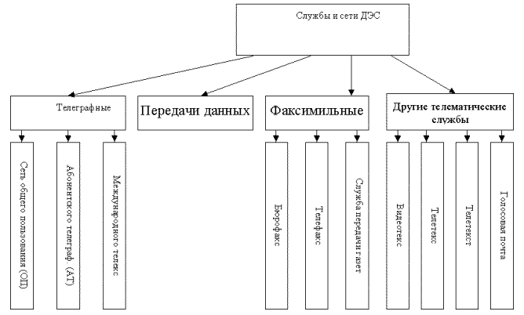

Телеграфные службы. Сети телеграфной связи
Телеграфная сеть России состоит из следующих трех коммутируемых сетей:
1 - сети общего пользования (ОП),по которой передаются телеграммы, принятые в городских отделениях связи (ГОС), районных узлах связи (РУС) или непосредственно на телеграфных узлах, и доставляемые адресатам (учреждениям, предприятиям, частным лицам);
2 - сети абонентского телеграфирования (АТ), по которой передаются телеграммы или организуются телеграфные переговоры между установленными у абонентов этой сети оконечными абонентскими установками;
3 - сети международного абонентского телеграфирования "Телекс", по которой передаются телеграммы или организуются телеграфные переговоры между оконечными установками абонентов этой сети, находящихся в нашей стране и за ее рубежом.
Кроме перечисленных, в состав телеграфной сети страны входит сеть некоммутируемых (арендованных) каналов.
Сеть общего пользования. Сеть общего пользования предусматривает организацию по всей стране отделений связи, куда отправители сдают телеграммы и которые обеспечивают доставку телеграмм непосредственно получателю. Телеграмма может быть адресована в любой населенный пункт страны, где имеется отделение или узел связи.
Сеть абонентского телеграфирования обеспечивает передачу телеграмм или организацию телеграфных переговоров между установленными у абонентов этой сети оконечными телеграфными аппаратами (непосредственно в предприятиях и учреждениях).
Предприятие, имеющее такой аппарат, включенный через соединительную линию в коммутационные станции сети АТ, становится абонентом этой сети, которому предоставляются возможности:

– получения немедленного соединения с любым другим абонентом этой сети и ведения с ним телеграфного переговора в режиме поочередной двухсторонней связи;
– передачи телеграмм другим абонентам сети АТ независимо от присутствия обслуживающего персонала у приемного аппарата;
– соединения со станционным аппаратом своего узла коммутации для передачи сообщения абонентам, не включенным в сеть АТ (например, абонентам сети ПС);
– прием информации, поступившей от абонента другой сети через местный узел коммутации.
В качестве оконечной телеграфной аппаратуры ранее применялись рулонные аппараты, а в последнее время ПК с адаптерами.
Международный абонентский телеграф "Телекс" является разновидностью абонентского телеграфа. Он предназначен для обеспечения документальной связью посольств, торгпредств, иностранных корреспондентов и других абонентов, передающих сообщения в другие страны.

Направления развития телеграфной связи
До начала 90-х годов телеграфная связь являлась практически единственным видом документальной связи, который был доступен широкому кругу потребителей нашей страны. В настоящее время в телеграфии имеются кризисные явления, которые проявляются в постоянном снижении спроса на телеграфные услуги. Этот кризис начался в 1992 году.
Основные причины кризиса, кроме экономической ситуации в стране,
1 – отставание возможностей телеграфной связи от уровня современных требований к услугам документальной электросвязи.
2 – конкуренцией со стороны интенсивно развивающихся в нашей стране современных видов документальной связи таких как передача данных, электронная почта, факсимильная связь.
Снижение спроса на услуги телеграфной связи и рост потребностей на современные услуги документальной электросвязи является общемировой тенденцией, которая будет иметь место в нашей стране и в дальнейшем. Тем не менее, потребность в услугах телеграфной связи в нашей стране, хотя и в меньших размерах, сохранится в обозримом будущем.
Главными направлениями технического развития документальной электросвязи, включая телеграфную связь, являются:
1 – поддержание функционирования существующих телеграфных сетей и служб на уровне, необходимом для удовлетворения спроса на телеграфные услуги;
2 – объединение сетей абонентского телеграфирования АТ-50 и Телекс;
3 – частичная модернизация и замена коммутационного оборудования телеграфных сетей.
4 – создание и развитие новых общероссийских служб документальной электросвязи, обеспечивающих существенное расширение номенклатуры и объемов предоставляемых услуг и распространение этих услуг по всей территории страны, аналогично существующим телеграфным службам; (таких как электронная почта, комфакс, служба доступа к информационным ресурсам и других).
5 – интеграция услуг документальной электросвязи.
6 – использование сетей передачи данных с коммутацией пакетов в качестве транспортной среды.

Факсимильные службы
Область электросвязи, которая занимается передачей неподвижных изображений по каналам электрической связи, называется факсимильной связью.

Организация факсимильной связи
По принципам предоставления услуг организация служб факсимильной связи осуществляется по двум, традиционным для телеграфной подотрасли направлениям – клиентские и абонентские.
К клиентской службе относится служба "Бюрофакс", к наиболее ярким представителям абонентской службы относится служба "Телефакс".
Традиционные абонентские установки (телефаксы) имеют ряд серьезных недостатков:
- подверженность значительному механическому износу. При частом использовании сканер телефакса забивается пылью и грязью, попадающими со считываемых документов. Пластиковые шестерни изнашиваются. Все это приводит к перекосам и неравномерной подаче как считываемых документов в сканер, так и термобумаги в записывающее устройство;
- сложность отправления документов большому числу адресатов;
- неэффективное использование термобумаги. Большинство факсимильных аппаратов распечатывает все получаемые сообщения (в том числе и не несущие никакой полезной информации на специальной дорогой термобумаге. Кроме высокой цены, у этой бумаги есть еще один существенный недостаток - изображение на ней неизбежно выцветает со временем. Таким образом, все важные сообщения необходимо для хранения копировать.
Поэтому в настоящее время в качестве абонентских установок используют ПК с факс-модемным адаптером и соответствующим программным обеспечением. Специальные факсимильные платы, способны передавать различную информацию со скоростью 14400 бит/с одновременно по 12 телефонным линиям. Системы на базе ПК с применением таких плат обладают рядом преимуществ перед обычными факсимильными аппаратами:
- удобство использования. Интеграция ПК с телефонной сетью и наделение его возможностями телефакса позволяет пользователям получать, обрабатывать и отправлять факсимильные сообщения, не отрываясь от своих компьютеров;
- эффективное использование телефонных линий. Факсимильная система, строящаяся на базе ПК, обеспечивает эффективный обмен информацией по малому числу телефонных линий, заменяя собой множество автономных телефаксов, для каждого из которых требуется отдельная линия;
- высокое качество передаваемого изображения. Любой документ текстового или графического редактора может быть передан в виде факсимильного сообщения высокого качества. Для этого с помощью специального программного обеспечения он преобразуется в формат, используемый факсимильной платой для передачи сообщений. Таким образом, гарантируется высокое качество изображения, поскольку документ не может быть "испорчен" ни низким качеством печати печатающего устройства, ни загрязнением сканера телефакса, ни неполадками в механизме подачи бумаги;
- сохранение конфиденциальности принимаемых сообщений. В отличие от обычных телефаксов, распечатывающих все поступающие сообщения на едином рулоне бумаги, рассматриваемые системы принимают и сохраняют их в персональных директориях пользователей, доступ к которым ограничивается паролем. Таким образом, полностью исключается просмотр важных документов посторонними людьми.
Кроме того, применение ПК для управления работой факсимильных карт позволяет реализовать множество полезных и удобных приложений. Наибольшее распространение получили такие приложения (службы) как:
- факс-сервер;
- факс по запросу;
- факс-рассылка.
Факс-сервер представляет собой компьютер, оборудованный несколькими специальными факсимильными платами (или одной многоканальной картой) и интегрированный с локальной вычислительной сетью (ЛВС). Факс-сервер позволяет каждому пользователю ЛВС передавать и принимать факсимильные сообщения с помощью своего рабочего ПК.
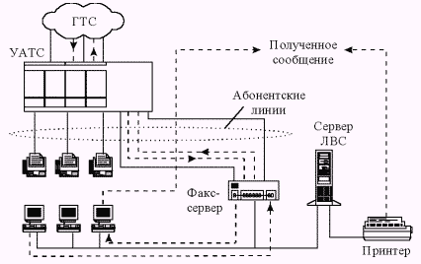
Факс-сервер в ЛВС
Передача. На каждом ПК локальной сети устанавливается специальная программа. Она дает возможность пользователю отправлять документы со своего компьютера. Достаточно указать документ, подлежащий отправке, и телефонный номер адресата. Все остальное факс-сервер сделает сам, оповестив пользователя об успешной передаче документа адресату. Причем все несрочные сообщения могут быть сохранены на диске факс-сервера и отправлены в ночное время по более низким тарифам. Некоторые факсимильные серверы также позволяют рассылать документы большому числу адресатов.
Прием. Факс-сервер принимает каждое поступающее факсимильное сообщение и сохраняет его в общей директории либо в персональной директории пользователя, извещая об этом в первом случае секретаря, а во втором - конкретного пользователя. Права доступа к обеим директориям для каждого пользователя могут быть ограничены. Этим обеспечивается сохранение конфиденциальности принимаемой информации.
Факс по запросу. Системы факс по запросу (ФПЗ) позволяют автоматизировать обработку запросов абонентов с предоставлением им факсимильных сообщений.
Как показывает практика, при обработке запросов вручную обычно выполняется следующая последовательность действий. Абонент звонит по номеру, на котором не установлен телефакс, и запрашивает какой-либо документ. Сотруднику нужно найти необходимый документ, дойти до телефакса, установить с абонентом новое соединение (известно, что 75% вызовов не достигают цели с первой попытки - занято, не отвечает, и т.д.) и отправить документ. Данный процесс обычно отнимает много времени.
Системы ФПЗ позволяют в цепочке абонент-сотрудник-документ полностью исключить звено "сотрудник".
Системы ФПЗ можно разделить на три вида:
- простого ответа;
- вещательные;
- интерактивные.
Работа систем простого ответа.
Организация, имеющая в своем распоряжении систему ФПЗ, указывает в рекламе рядом с каждым коммерческим предложением его индекс. Клиент, позвонив с телефакса по номеру системы ФПЗ, вводит один из этих индексов, используя функцию тонального набора, доступную на любом современном телефаксе. В ответ система автоматически высылает соответствующий индексу документ. Все документы хранятся в системе в виде файлов специального формата.
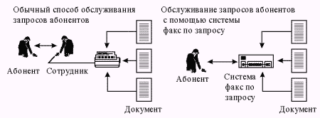
Рис.14.3. Обработка запросов абонентов
Вещательные системы ФПЗ, в отличие от систем простого ответа, позволяют абоненту выбирать документы, следуя кратким речевым инструкциям. Система "поднимает трубку", приветствует абонента и проигрывает речевое меню. Разные пункты меню содержат информацию, соответствующую разным видам продукции или услуг, предлагаемых организацией.
В ответ абонент может сделать следующее:
- ввести известный индекс предложения и сразу получить необходимый документ;
- нажать клавишу, соответствующую одному из пунктов меню;
- переключиться на оператора.
При выборе абонентом пункта меню система проигрывает речевое сообщение, которое содержит информацию о конкретных товарах или услугах и соответствующих им индексах. Абонент вводит заинтересовавший его индекс (или несколько индексов) и получает соответственно один или несколько документов.
Вещательные системы позволяют организовывать древовидные речевые меню с разным числом ветвей и уровней, информация в которых может быть представлена как в факсимильном, так и в речевом виде.
Интерактивные системы ФПЗ, так же как и вещательные, позволяют абонентам получать доступ к информации с помощью индексов и древовидных речевых меню. Разница между этими системами состоит в том, что интерактивные системы ФПЗ могут предоставлять каждому абоненту не только однотипные документы, но и индивидуальные. Они создаются системой в процессе общения, в зависимости от набираемой абонентом на телефонном аппарате последовательности команд.
Выглядит это следующим образом. Абонент звонит на номер системы ФПЗ, вводит свой персональный номер, код и, следуя речевым инструкциям, получает доступ к персональной информации.
Другой вариант - абонент отвечает на вопросы системы, которая формирует сообщение в зависимости от ответов, включая/не включая те или иные данные в документ. Таким образом, все сообщения, высылаемые интерактивной системой ФПЗ, индивидуальны для каждого абонента.
Факс-рассылка. Системы факс-рассылки используют при необходимости рассылать большие объемы факсимильных сообщений большому числу адресатов. Системы факс-рассылки обычно строятся на базе ПК с помощью многоканальной факсимильной карты, что позволяет одновременно рассылать по разным линиям различные по содержанию документы разным группам адресатов.
Для рассылки документов абонентам достаточно объединить их телефонные номера во временную группу и соотнести ее с рассылаемыми документами. После этого, если необходимо, указывается интервал времени, в течение которого следует производить рассылку. Все остальное система делает автоматически.
Клиентская служба "Бюрофакс". Предоставляет услуги факсимильной связи потребителям, не имеющим собственных факсимильных аппаратов (телефаксов). Служба "Бюрофакс" обеспечивает передачу, прием и доставку сообщений с помощью факсимильного терминального оборудования, располагаемого, в так называемых "бюро общего пользования". Базой для создания предприятиями телеграфной подотрасли службы "Бюрофакс" является существующая служба доставки телеграмм и разветвленная сеть отделений связи, в которых предоставляются телеграфные услуги и которые могут быть использованы для развертывания факсимильных "бюро общего пользования".
Служба "Бюрофакс" предоставляет для потребителей следующие услуги:
- подачу документов для отправки через операционное окно передающего отделения связи;
- подачу документа с факсимильной установки отправителя;
- доставку факсимильного сообщения адресату (получателю) доставщиком;
- доставку факсимильного сообщения получателя средствами электросвязи на факсимильную установку;
- доставку факсимильного сообщения средствами почты;
- выдачу факсимильного сообщения получателю без предварительного уведомления (до востребования); по предварительному уведомлению, переданному средствами почты или электросвязи (по телефону, на абонентскую установку АТ/Телекс);
- различные категории срочности передачи и доставки сообщений.
Способ доставки сообщения получателю определяется отправителем.
Служба передачи газет. Служба передачи газет обеспечивает передачу факсимильным способом оригиналов-оттисков центральных газет, поступающих от издательств в пункты децентрализованного печатания.
Для передачи газетных полос применяются некоммутируемые каналы: дуплексные вторичные широкополосные каналы наземных систем передачи, симплексные групповые тракты спутниковых систем ("Москва", "Орбита"), первичные цифровые каналы спутниковых систем передачи "Орбита- РВ". Передача газетных полос осуществляется из центра (издательство "Пресса") циркулярными пучками. Сеть построена с использованием аналоговой факсимильной оконечной техники "Газета-2". Применение аналогового способа передачи не обеспечивает в полной мере требований предъявляемых полиграфистами.
С внедрением компьютерных технологий передача газет постепенно превращается в передачу файлов между компьютерами редакционно-издательских комплексов, т.е. передачу данных.

Другие службы документальной электросвязи

Видеотекс
Интерактивная (диалоговая) служба Видеотекс относится к так называемым службам доступа к информационным ресурсам. Эти службы предоставляют услугу, с помощью которой абоненты получают доступ к различным базам данных, знакомиться с новостями коммерческой, справочной информации, в том числе необходимой для использования службами ДЭС.
Кроме этого данная служба обеспечивает абонентам возможность распространения своей информации среди других абонентов (всех или заданной группы) посредством услуги "Доска объявления".
Система Видеотекс впервые была предложена в Великобритании в 1978 г. Вскоре эта система нашла применение и в других странах. Она получила различные названия в различных странах: в Великобритании - Prestel, ФРГ - Buldschirmtext, Франции - Teletel , Нидерландах - Viditel, Швеции - Data Vision, Финляндии - Telset, Японии - CARTAIN, Канаде - Vista. Эти системы различаются по своим техническим стандартам и возможностям [1].

Основные характеристики и услуги службы Видеотекс
Служба Видеотекс обладает следующими характеристиками:
- информация представляется в буквенно-цифровой и/или графической формах;
- информация хранится в базах данных в виде страниц, состоящих из одного или нескольких кадров. (Кадр – это сообщение, которое выводится на экран в виде единого целого по команде абонента в результате одной операции с оконечной установки.)
- визуальная информация воспроизводится телевизором или другим устройством визуального отображения в формате 24 строки по 80 или 40 знаков;
- доступ к базам данных осуществляется абонентом в форме диалога с помощью меню;
- дает абонентам возможность для формирования и модификации информации в базах данных;
- дает возможность поставщикам информации создавать и управлять базами данных, а также создавать замкнутые группы абонентов;
Кроме этого служба Видеотекс предоставляет следующие услуги:
транзакция – ввод или модификация абонентами информации, хранящейся в базе данных. Для доступа к таким услугам требуется выполнение специальных процедур, в том числе процедур подтверждения права доступа. Типичными транзакциями являются заказ товаров, оплата счетов, резервирование мест в ресторанах и билетов и т.п.;
передача программ – загрузка программ и/или данных из баз данных в терминал абонента для их использования в терминале;
передача сообщений – связь абонентов друг с другом путем накопления сообщений в общедоступной базе данных ("почтовом ящике");
обмен сообщениями между оконечными установками в диалоговом режиме.
использование абонентами памяти и производительности программно-технических средств банков данных для обработки информации абонентов;
организация конференции – обмен сообщениями группы пользователей в диалоговом режиме с использованием функций маршрутизации и коммутации.
замкнутая группа пользователей – доступ определенных групп пользователей к части базы данных или иных средств Видеотекса, а также создание, эксплуатация и управление базами данных;
ведение баз данных – возможность поставщику информации вводить и обновлять информацию в базах данных;
взаимодействие с другими телематическими службами – доступ абонентов к услугам и/или абонентам других телематических служб, и наоборот.

Терминалы службы Видеотекс
Тип абонентского терминала зависит от условий его применения. В простейшем случае - обычный цветной телевизор с приставкой, ПК или профессиональные терминалы для автоматизированных рабочих мест, подключенных к базе данных.
Применение ПК в качестве абонентского терминала позволяет расширить функциональные возможности службы и предоставляемые виды услуг. Так, служба Видеотекса Micronet (Великобритания) дает своим пользователям возможности удаленного ввода программного обеспечения, доступ к связным службам, таким как Телекс, электронная почта организует удаленное банковское обслуживание, консультации по финансовым вопросам, ценам, доступ к образовательным программам. Кроме того, пользователь имеет возможность при необходимости получить копии страниц на бумаге.
Рост числа пользователей таких информационных систем как Internet, America Online и других, привел к снижению темпов развития службы Видеотекс во всем мире и поставил под вопрос целесообразность широкого внедрения этой службы в России.

Голосовая почта
Эта служба обеспечивает для абонентов телефонной сети возможность обмена голосовыми сообщениями без необходимости одновременного участия в сеансе связи отправителя и получателя сообщения.
Передача голосовых сообщений осуществляется в режиме с промежуточным хранением сообщений в цифровом виде в электронных почтовых ящиках и по своей технологии близка к службам Электронной почты и Комфакс.
В почтовый ящик можно записать и текст электронной почты, и голос, и факсимильное сообщение. При передаче голоса или факсимильного сообщения по аналоговому каналу, на приеме сигнал перед записью в почтовый ящик оцифровывается. Поэтому далее мы будем ограничиваться только вопросами хранения и передачи голосовых сообщений, подразумевая при этом, что аналогично можно и передавать факсимильные сообщения.
Услуги службы голосовая "почта". Служба предоставляет абоненту все услуги, которые соответствуют типичному набору почтовых услуг.
Любой человек, у которого возникло желание послать абоненту сообщение, звонит по номеру коллективного пользования, где ему отвечает компьютер (или, в крайнем случае, диспетчер!). Компьютер голосом просит набрать на телефонном аппарате номер "абонентского телефонного ящика", а затем записывает на жесткий диск голосовое сообщение. Набор номера абонентского ящика осуществляется обычно в тональном режиме. Если ваш заказ принимает диспетчер, то вы просто голосом попросите соединить вас с требуемым "абонентским ящиком".
Владелец "абонентского ящика", позвонив по номеру коллективного пользования и, набрав номер своего "абонентского ящика" может многократно прослушать пришедшие сообщения и затем стереть их.
Если абонент имеет компьютер, подсоединенный к компьютерным сетям, имеется возможность получать все сообщения, записанные в "абонентском ящике (голосовые, факсовые, электронную почту) на свой компьютер. При желании абонент может получить уведомление о поступлении новых сообщений.
Дополнительные услуги предлагаемые зарубежными провайдерами:
- персональное приветствие, которое абонент записывает сам и которое слышат те, кто связывается с его ящиком. Приветствие может зависеть от времени (например, быть разным в рабочие и нерабочие часы);
- уведомление о пришедших сообщениях на пейджер;
- краткий обзор сообщений, когда компьютер называет только даты и время их поступления и, возможно, телефон, с которого поступило сообщение (в любой момент можно остановить компьютер и прослушать сообщение);
- командированный может получить свой временный абонентский ящик, т.е. практически телефонный номер в чужом городе;
Отметим, что традиционно такие системы подразумевают тоновый набор номера, но существуют технические решения, позволяющие использовать импульсный набор в пределах города.

Услуга коммутации голосовых сообщений (УКГС)
Помимо типовой реализации голосовой почты на базе абонированных голосовых электронных ящиков возможен ее упрощенный вариант. Он является, естественно, более дешевым и, самое главное, может быть массовым, так как не требует от клиента предварительного заключения договора с поставщиком услуги.
Пользователем услуги может быть любой владелец телефона квартирного сектора или предприятия. Услуга тарифицируется по времени и расчет производится в кредит по аналогии с приемом телеграмм в кредит службой 06. Рассмотрим алгоритм предоставления этой услуги
Клиент или абонент (если заключен договор на УКГС) звонит по серийному номеру 06.
- Оператор принимает заявку и ставит систему в автодозвон на телефон клиента (или АОН).
- После автодозвона до клиента оператор, убедившись, что это телефон клиента, переключает клиента в систему КГС и далее с клиентом работает автоматика.
- Система КГС записывает голосовое сообщение (создает голосовой файл) и фиксирует время поступления сообщения.
- Далее система КГС в зависимости от служебной информации заданной клиентом производит автодозвон и передачу адресату (адресатам) голосового сообщения в заданный клиентом временной интервал.
Оплата происходит по отработанной технологии авансовой системы приема телеграмм.

Телетекс
– буквенно-цифровая система передачи деловой корреспонденции построенная по абонентскому принципу. Подготовленная в оконечном устройстве страница текста запоминается в ОЗУ. Алфавит содержит 256 символов. После соединения сообщение передается в ОЗУ ОУ адресата. После чего может быть выведено на экран или распечатано.

Телетекст
– передает буквенно-цифровую информацию на экраны бытовых телевизоров по сети телевизионного вещания.

Интеграция услуг документальной электросвязи
Наличие многочисленных служб документальной электросвязи делает весьма актуальной задачу обмена сообщениями между потребителями различных служб, в том числе, между традиционными телеграфными службами и новыми службами ДЭС, к которым относятся: службы передачи данных, электронной почты, голосовых сообщений, доступа к информационным ресурсам, факсимильной связи и другие.
Интеграция услуг позволит предприятиям электросвязи сохранить в сфере своего обслуживания абонентов сети АТ/Телекс, которых не удовлетворяет уровень традиционных телеграфных услуг и обеспечит возможность постепенного перевода такой услуги как "Телеграмма" на современную техническую базу, например, на основе использования служб "Бюрофакс" или "Электронная почта".
Интеграция услуг предполагает:
- передачу сообщений с абонентских телеграфных установок абонентской сети АТ/Телекс на абонентские установки служб электронной почты и факсимильной связи, а также в службу "Бюрофакс" для последующей доставки адресату;
- доступ с абонентских телеграфных установок сети АТ/Телекс к информационным ресурсам различных баз данных;
- передачу телеграмм в службу "Бюрофакс" для последующей доставки адресату, а также на абонентские установки служб электронной почты и факсимильной связи;
- передачу сообщений с абонентских установок службы электронной почты на абонентские телеграфные установки сети АТ/Телекс, в службы "Телеграмма" и "Бюрофакс" для последующей доставки адресату, а также на факсимильные службы абонентов факсимильной службы.
Таким образом, интеграция услуг решает задачу обмена сообщениями "Всех со всеми".
Интеграция услуг позволит расширить номенклатуру и обеспечить комплексное представление в отделениях электросвязи клиентских услуг ДЭС. При этом кроме приема телеграмм в ОЭС будут также обеспечиваться услуги службы "Бюрофакс", доступ к услугам электронной почты и службы Телекс. Доставка принятых сообщений будет осуществляться доставщиками по телефону, почтой или на терминал адресата.
Технической основой ДЭС будут служить универсальные многофункциональные терминалы (МФТ) на базе ПК.
Создание и развитие новых служб ДЭС и интеграция услуг являются основой создания на базе предприятий электросвязи, являющихся операторами телеграфной связи, единой системы документальной электросвязи (ЕСДЭС) общего пользования.
Контрольные вопросы по теме:
- Дайте определения понятиям служба и услуга.
- Перечислите основные телеграфные сети Российской Федерации и услуги ими предоставляемые.
- Назовите основные причины кризиса в телеграфной отрасти.
- Каковы перспективы телеграфной связи в России.
- Каково назначение факсимильной службы
- Какие преимущества дает использование факс-платы, устанавливаемой на компьютере, по сравнению с стандартным телефаксом.
- Что такое факс-сервер и каковы преимущества от его применения.
- Перечислите системы "факс по запросу".
- Что такое Видеотекс.
- Что такое телетекст.
- Голосовая почта и услуги ей предоставляемые.
- Каковы перспективы развития служб документальной электросвязи

11. Архитектура взаимодействия открытых систем
Появление компьютерных сетей привело к необходимости создания стандартов, определяющих принципы взаимодействия внешних пользователей с сетями и сетей между собой (т.е. стандартов взаимодействия открытых систем, ВОС).
По своей сути сеть это соединение оборудования от разных производителей. Для решения проблем совместимости все производители должны придерживаться общепринятых правил построения оборудования. Эти правила закрепляются в стандартах.
Идеологической основой стандартизации в компьютерных сетях является многоуровневый подход.
Взаимодействие между сетевыми устройствами является сложной, технической задачей. Для решения сложных задач часто используют декомпозицию, т.е. разбиение сложной задачи на несколько простых задач-модулей.
Декомпозиция предполагает:
- четкое определение функций каждого модуля, решающего отдельную задачу;
- определение правил взаимодействия между модулями.
Многоуровневый подход при декомпозиции предполагает следующее:
- все множество модулей разбивается на уровни (при этом функции всех уровней четко определены);
- уровни образуют иерархию (т.е. существуют верхние и нижние);
- для решения своих задач каждый уровень обращается с запросами только к модулям непосредственно примыкающего нижнего уровня;
- результаты работы модулей уровня могут быть переданы только соседнему, вышележащему.
В процессе работы сети взаимодействуют узлы, каждый из которых представляет собой иерархическую систему. Процедура взаимодействия этих узлов может быть описана в виде набора правил взаимодействия каждой пары соответствующих (равноправных) уровней участвующих сторон.
Формализованные правила, определяющие последовательность и формат сообщений, которыми обмениваются сетевые компоненты, лежащие на одном уровне, но в разных узлах, называется ПРОТОКОЛОМ.
Уровни, находящиеся в одном узле в процессе работы, также взаимодействуют друг с другом в соответствии с четко определенными правилами. Эти правила принято называть ИНТЕРФЕЙСОМ.
Т.о. средства каждого уровня должны отрабатывать, во-первых, свой собственный протокол, а во-вторых, интерфейсы с соседними уровнями.
Следует отметить, что протокол каждого уровня может быть изменен независимо от протокола другого уровня. Эта независимость и делает многоуровневый подход привлекательным.
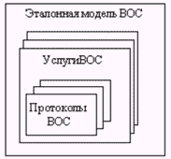
Эталонная модель ВОС является наиболее общим описанием структуры построения стандартов. Она определяет принципы взаимосвязи между отдельными стандартами и является основой обеспечения возможности параллельной разработки различных стандартов для ВОС.
Изначально определяется структура построения стандартов ВОС.
Затем описание услуг, которые должны предоставляться отдельными компонентами (уровнями) открытой системы.
Последний уровень детализации стандартов ВОС – разработка в рамках определенной услуги ВОС набора протоколов.
При этом под протоколом понимается документ, определяющий процедуры и правила взаимодействия одноименных уровней работающих друг с другом систем.
Таким образом, стандарт ВОС должен определять:
- Эталонную модель ВОС;
- Конкретный набор услуг, удовлетворяющих эталонной модели;
- Набор протоколов, обеспечивающих удовлетворение услуг, для реализации которых они разработаны.
Исходя из вышесказанного, система является открытой, если она соответствует эталонной модели ВОС, стандартному набору услуг и стандартным протоколам.

Семиуровневая модель ВОС

Сетевые модели OSI и IEEE Project 802
В 1978 г. Международная организация по стандартизации ISO (International Standards Organization) выпустила набор спецификаций описывающих архитектуру сетей с неоднородными устройствами. (Прообраз модели ВОС).
В 1984 г. ISO, выпустила новую версию своей модели, названную эталонной моделью ВОС. (Open System Interconnection reference model, OSI.)
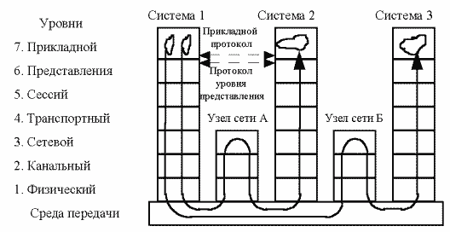
Структура эталонной модели ВОС
В данной модели все процессы, реализуемые открытой системой, разбиты на семь взаимно подчиненных уровней. Уровень с меньшим номером представляет услуги смежному с ним верхнему уровню и пользуется для этого услугами смежного с ним нижнего уровня. Самый верхний (7) уровень только потребляет услуги, а самый нижний (1) только их предоставляет.
Семь уровней модели:
Физический уровень осуществляет передачу неструктурированного "сырого" потока битов по физической среде (без учета деления на кодовые комбинации). Реализуется электрический, оптический, механический и функциональный интерфейсы с кабелем. Формирует сигналы, которые переносят данные от верхних уровней. Устанавливает длительность каждого бита и способ перевода каждого бита в соответствующие электрические и оптические сигналы.
Содержание самих битов на данном уровне значения не имеет.
К этому уровню имеют отношение:
- характеристики физических сред передачи данных (полоса пропускания, волновое сопротивление, помехозащищенность…);
- характеристики электрических (оптических) сигналов (уровни, тип кодирования, скорость модуляции…);
- тип разъема и назначение каждого контакта (BNC, RJ-45, RS-232c…).
Пример спецификация 10BaseT.
Канальный уровень
К основным задачам решаемым на канальном уровне относятся:
- организация доступа к среде передачи;
- реализация механизмов обнаружения и коррекции ошибок.
Если на физическом уровне рассматривается просто поток битов, то на канальном биты группируются в кодовые комбинации (фреймы). Фреймы защищаются помехоустойчивым кодированием обеспечивающим обнаружение или исправление ошибок.
В протоколах канального уровня заложена определенная структура связей между компьютерами и способы их адресации (только для строго определенной топологии сети).
Уровень управления каналом (второй уровень) или канальный представляет собой комплекс процедур и методов управления каналом передачи данных (установление соединения, его поддержание и разъединение), организованный на основе физического соединения, он обеспечивает обнаружение и исправление ошибок.
Осуществляет передачу кадров данных от Сетевого к Физическому уровню. На приеме упаковывает "сырой" поток битов, поступающих от физического уровня, в кадры данных.
В целом КУ представляет собой законченный набор функций по пересылке сообщений между узлами сети. В некоторых случаях могут допускать непосредственную работу с прикладным уровнем.
Пример: Ethernet, Token ring.
Сетевой уровень (Network) отвечает за адресацию сообщений и перевод логических имен и адресов в физические адреса. Исходя из конкретных сетевых условий, здесь определяется маршрут от ПК отправителя к ПК получателя.
Основной задачей третьего (сетевого) уровня является маршрутизация сообщений, кроме этого он обеспечивает управление информационными потоками, организацию и поддержание транспортных каналов, а так же учитывает предоставленные услуги.
Если сетевой адаптер маршрутизатора не может передавать большие блоки данных, посланные ПК отправителя, на Сетевом уровне эти блоки разбиваются на меньшие. На Сетевом уровне получателя происходит обратный процесс переупаковки в исходное состояние.
Рассмотренные три нижних уровня определяют функционирование узла сети. Протоколы этих уровней обслуживают так называемую транспортную сеть. Как любая транспортная система, эта сеть транспортирует информацию, не интересуясь ее содержанием. Главной задачей этой сети является быстрая и надежная доставка информации.
Пример: IP (стек TCP/IP), IPX (стек IPX/SPX).
Транспортный уровень (Transport) Этот уровень принимает от вышестоящего уровня некоторый блок данных и должен обеспечить его транспортировку через сеть связи к удаленной системе. Уровни, лежащие выше транспортного, не учитывают специфику сети, через которую передаются данные, они "знают" лишь удаленные системы, с которыми взаимодействуют. Транспортный же уровень должен "знать", как работает сеть, какие размеры блоков данных она принимает, и т.п.
Транспортный уровень гарантирует доставку пакетов без ошибок, в той же последовательности, без потерь и дублирования.
На этом уровне сообщения также могут переупаковываться: длинные разбиваются на несколько пакетов, а короткие объединяются в один. Это увеличивает эффективность передачи пакетов по сети. На транспортном уровне ПК получателя сообщения распаковываются, восстанавливаются в первоначальном виде, и обычно посылается сигнал подтверждения.
Если качество канала хорошее, то используется облегченный сервис. Датаграмный режим (UDP).
Если качество канала плохое, то используется максимум средств – установление предварительного логического соединения, организация обратной связи, циклическая нумерация пакетов, квитирование, проверка контрольных сумм и т.д. (Режим виртуальных каналов TCP).
Сеансовый уровень (Session)
Следующий пятый уровень протоколов называют уровнем сессий или сеансовым. Его основным назначением является организация способов взаимодействия между прикладными процессами:
- соединение прикладных процессов для их взаимодействия,
- организация передачи информации между процессами во время взаимодействия
- "рассоединения" процессов.
На этом уровне выполняются такие функции, как распознавание имен и защита, необходимые для связи двух приложений в сети.
Сеансовый уровень обеспечивает синхронизацию между пользовательскими задачами посредством расстановки в потоке данных контрольных точек (chekpoints). Таким образом, в случае сетевой ошибки, потребуется заново передать только данные, следующие за последней контрольной точкой.
Представительский уровень (Presentation) определяет синтаксис передаваемой информации, т.е. набор знаков и способы их представления, которые являются понятными для всех взаимодействующих открытых систем.
Сам процесс согласования определяется протоколом уровня представления, по которому взаимодействующие системы договариваются о той форме, в которой будет передаваться информация.
Представительский уровень отвечает за преобразование протоколов, трансляцию данных, их шифрование, смену и преобразование применяемого набора символов (кодовой таблицы) и расширение графических команд. Может управлять сжатием данных.
На этом уровне работает редиректор, переадресовывающий операции ввода вывода к ресурсам сервера.
Прикладной уровень (Application) эталонной модели ВОС определяет семантику, т.е. смысловое содержание информации, которой обмениваются ОС в процессе решения некоторой заранее известной задачи. Взаимодействующие системы должны одинаково интерпретировать получаемые данные.
Прикладной (пользовательский) уровень является основным, именно ради него существуют все остальные уровни. Он называется прикладным, поскольку с ним взаимодействуют прикладные процессы системы, которые должны решать некоторую задачу совместно с прикладными процессами, размещенными в других открытых системах.
Этот уровень обеспечивает услуги, напрямую поддерживающие приложения пользователя, такие как, программное обеспечение для передачи файлов, доступа к базам данных, электронной почты. (FTP, TFTP…)
Модель IEEE Project 802. Расширение модели OSI.
В феврале 1980 г. был выпущен IEEE Project 802. Хотя публикация данного проекта опередила стандарты ISO данные работы велись параллельно, при полном обмене информации поэтому полностью совместимы.
IEEE Project 802 – установил стандарты для физических компонентов сети – интерфейсных плат и кабельной системы с которыми имеют дело Физический и Канальный кровни модели OSI .
Данные стандарты распределяются:
- на платы сетевых адаптеров;
- компоненты глобальных вычислительных сетей;
- компоненты сетей на коаксиале и витой паре.
802-спецификации определяют способы, в соответствии с которыми сетевые карты осуществляют доступ к физической среде и передают по ней данные.
В модели IEEE Канальный уровень делится на два подуровня:
- управление логической связью (контроль ошибок и управление потоком данных);
- Управление доступом к среде. (контроль несущей, передача маркера,…).
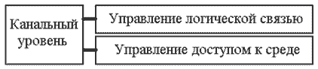
Эталонная модель ВОС является удобным средством для распараллеливания разработки стандартов для взаимосвязи открытых систем. Она определяет лишь концепцию построения и взаимосвязи стандартов между собой и может служить базой для стандартизации в различных сферах передачи, хранения и обработки информации.
Контрольные вопросы по теме:
- Что такое модель взаимодействия открытых систем и каково её назначение.
- В чем смысл многоуровневого подхода и декомпозиции при решении сложных технических задач.
- Что такое протокол и интерфейс.
- Перечислите название всех уровней модели OSI и сформулируйте основные задачи, решаемые на каждом уровне.
- Что регламентируют спецификации расширения модели IEEE Project 802.

12. Сети передачи данных, компьютерные сети
В настоящее время термин "сети передачи данных" надежно ассоциируется с термином "компьютерные сети". Такой подход наилучшим образом отражает суть вопроса, ибо сегодня в качестве оконечного оборудования данных (ООД) используется именно персональный компьютер (ПК). Поэтому далее под передачей данных мы будем понимать обмен данными именно между компьютерами.

12.1. Классификация компьютерных сетей
Все многообразие компьютерных сетей можно классифицировать по группе признаков:
- Территориальной распространенности.
- Ведомственной принадлежности.
- Скорости передачи информации.
- Типу среды передачи.
По территориальной распространенности сети могут быть локальными, региональными и глобальными.
Локальные сети - это сети перекрывающие территорию не более 10 квадратных километров.
Региональные - это сети расположенные на территории города или области.
Глобальные - это сети расположенные на территории государства или группы государств, например, всемирная сеть Internet.
По ведомственной принадлежности различают ведомственные и государственные сети.
Ведомственные сети принадлежат одной организации и располагаются на ее территории. Это может быть локальная сеть предприятия.
Корпоративные сети. Несколько отделений одной кампании, расположенные на территории города, области, страны или государства образуют корпоративную компьютерную сеть.
Государственные сети – сети, используемые в государственных структурах.
По скорости передачи информации компьютерные сети делятся на: низкоскоростные, среднескоростные, высокоскоростные.
По типу среды передачи разделяются на сети
- коаксиальные,
- на витой паре,
- оптоволоконные,
- с передачей информации по радиоканалам,
- в инфракрасном диапазоне и т.д.
Следует заметить, что основные отличия в принципах построения сетей определяются средой передачи.
Помимо рассмотренных признаков компьютерные сети могут классифицироваться по типу, топологии, сетевой архитектуре и т.п..

12.2. Локальные вычислительные сети (ЛВС)
Под локальной вычислительной сетью следует понимать совместное подключение нескольких рабочих станций (отдельных компьютерных рабочих мест) и других устройств к общему каналу передачи данных.

Преимущества применения ЛВС
Посредством ЛВС в систему объединяются ПК, расположенные на удаленных рабочих местах, которые совместно используют оборудование, программные средства и информацию.
Основное назначение компьютерных сетей это совместное использование ресурсов и осуществление интерактивной связи.
Применение ЛВС обеспечивает:
Разделение ресурсов. Любая рабочая станция, подключенная к сети (при наличии прав доступа) может использовать любой сетевой ресурс. Сетевым ресурсом может быть: принтер, подключенный к серверу или одной из рабочих станций, модем, факс, жесткий диск, и т.д.
Разделение данных. Возможность доступа и управления базами данных непосредственно с рабочих станций.
Разделение программных средств. Возможность одновременного использования установленных сетевых программных средств. (Офисные программы, бухгалтерские, САПРы и т.д.). Реализация многопользовательского режима.
Разделение ресурсов процессора. Использование вычислительных мощностей сервера для обработки данных другими системами.
Интерактивный обмен информацией между пользователями сети – электронная почта, программы планирования рабочего времени, видеоконференции, ICQ…
Терминальное оборудование ЛВС Для сопряжения пользователя с сетью передачи данных используется терминальное оборудование, которое представляет собой совокупность аппаратно-программных средств. Терминальное оборудование включает оконечное оборудование данных (ООД), прикладные процессы пользователей и оборудование ввода-вывода. В ЛВС терминальным оборудованием чаще всего является персональный компьютер оснащенный сетевым адаптером и необходимым программным обеспечением.

12.3. Типы компьютерных сетей
Понятие сервер-клиент
Сервер – компьютер, представляющий свои ресурсы сетевым пользователям (рабочим станциям).
Клиент – компьютеры, осуществляющие доступ к сетевым ресурсам, предоставляемым сервером.
Существует два основных типа сетей:
- Одноранговые сети;
- Сети на основе сервера.
Одноранговые сети.
- все компьютеры равноправны, иерархия отсутствует;
- каждый компьютер выступает и как клиент и как сервер;
- каждый пользователь решает какие ресурсы своего ПК отдать в общее пользование.
Многие популярные операционные системы, такие как Windows 95, Windows 98, Windows NT WorkStation имеют встроенную поддержку одноранговых сетей.
Сети на основе сервера.
С увеличением количества пользователей производительность одноранговой сети быстро падает и обостряется вопросы администрирования сети. В данной ситуации используют сети с выделенным сервером.
Выделенный сервер используется только как сервер. Он специально оптимизирован для быстрой обработки запросов от клиентов, для управления сетью, защиты данных.
В простейшем случае в сети один сервер и несколько клиентов. С увеличением количества клиентов и сетевого трафика количество серверов целесообразно увеличивать.
Учитывая многообразие задач решаемых сервером, в больших сетях применяют специализированные серверы.
Специализированные серверы оптимизированы для выполнения конкретных задач в сети:
- Файл-сервер и принт-сервер - управляют доступом пользователей к файлам и принтерам.
- Серверы приложений обеспечивает выполнение прикладных частей клиент-серверных приложений.
- Факс-сервер, почтовый сервер, коммуникационный сервер.
На серверах устанавливаются специальные сетевые операционные системы например:
- Windows NT Server
- Windows 2000 Server
- Netware of Novell
- Unix, Linux
Преимущества применения сетей на основе сервера.
1. Администрирование и управление доступом к данным осуществляется централизованно. Один администратор формирует политику безопасности и применяет её в отношении каждого пользователя [защита данных].
2. Резервное копирование данных.
Так как важная информация расположена централизованно на одном или нескольких серверах, достаточно просто организовать ее резервное копирование.
3. Избыточность. Для сервера можно организовать систему дублирования данных в реальном масштабе времени. В случае повреждения основной области данных можно легко и без потерь перейти к резервной.
4. Сети на основном сервере способны поддерживать тысячи пользователей.
Комбинированные сети.
Очень часто применяются комбинированные сети, совмещающие качества как одноранговых сетей так и сетей на основном сервере.
На серверах выполняются ОС NT Server или Netware, а на клиентах ОС Windows 95/98.
Серверы отвечают за совместное использование основных приложений и данных.
Клиенты, так же могут предоставлять в общее пользование свои жесткие диски и разрешать доступ к своим данным.

12.4. Топология сети
Характеризует физическое расположение компьютеров, кабелей и других компонентов сети.
Топологию сети во многом определяют ее характеристики:
- состав необходимого оборудования;
- характеристики сетевого оборудования;
- способы управления сетью.
Сети строятся на основе трех базовых топологий:
- шина (bus),
- звезда (star),
- кольцо (ring) и их комбинаций.
1. Топология "шина"
Все компьютеры подключаются к одному кабелю, который называется магистралью или сегментом. (Пассивная топология - ПК только слушают трафик, но не ретранслируют его).
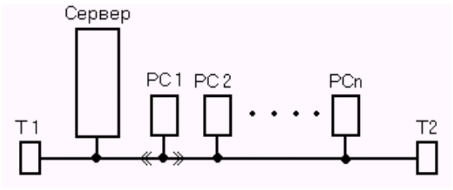
Все компьютеры подключаются к сегменту BNC-коннекторами через Т-коннектор (тройничок). Тройничок соединяется с Netcard.
Концы сегмента должны работать на согласованную нагрузку иначе отраженные сигналы приведут к "падению сети". Для обеспечения согласования на концах сегмента устанавливаются терминаторы.
Разрыв кабеля в любом месте приводит к падению сети.
2. Топология звезда
Все ПК с помощью сегментов кабеля подключаются к концентратору.(HUB) - Хаб.
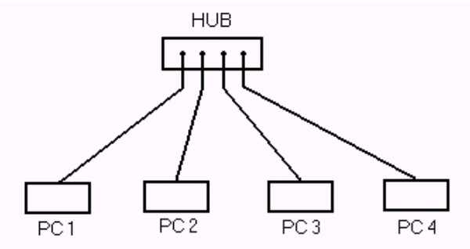
Преимущества
Выход из строя отдельного компьютера или сегмента, не будет влиять на работу сети.
Недостатки
Большой расход кабеля.
Если HUB сломается, то сеть неработоспособна.
Концентраторы могут быть пассивными и активными, то есть регенерировать сигнал, что повышает дальность передачи.
Существуют гибридные Хабы - обеспечивающие подключение кабелей разных типов.
Активные Хабы имеют диагностические возможности, позволяющие определить работоспособность соединения.
3. Топология кольцо.
ПК подключаются к кабелю замкнутому в кольцо.
Каждый ПК выступает в роли репитера, то есть регенерирует сигнал (увеличивается дальность).
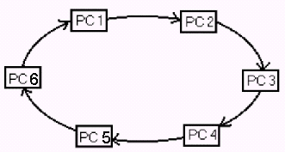
Преимущества
Кабель замкнут в кольцо, свободных концов нет, терминаторы не нужны.
Недостатки
Если компьютер сломался - сеть неработает.

12.5. Сетевые кабели
Большинство ЛВС в качестве среды передачи используют кабели
- Коаксиальный кабель (coaxial).
- Симметричный – витая пара (twisted pair)
  - неэкранированный (unshielded)
  - экранированный (shielded).
- Оптоволоконный кабель (fiber optic)
Коаксиальный кабель.
Обычно двух типов:
Тонкий коаксиал. [10 Base 2] RG-58 и его модификации.
Диаметр 0.5 см
Волновое сопротивление 50 Ом.
Эффективная длина сегмента до 185 м.
Обеспечивает скорость передачи до 10 Мбит/с.
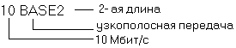
Толстый коаксиал.[10 Base 5]
Диаметр 1 см.; Волновое сопротивление 50 Ом; Эффективная длина до 500 м
Скорость до 10 Мбит/с.
Используется как магистральный для соединения нескольких небольших сетей.
Симметричный кабель или витая пара.
Unshielded twisted pair -UTP
Slieded twisted pair -STP.
В основном применяют UTP 10 Base T
Максимальная длина сегмента 100 м.
Самый дешевый.
Скорость от 4 до 100 Мбит/с.
Делится на категории:
Категория 1. Обычный телефонный.
Категория 2. Передача данных до 4 Мбит/с.(4 пары)
Категория 3. Передача данных до 10 Мбит/с.(4 пары, 9 витков на метр).
Категория 4. Передача данных до 16 Мбит/с.(4 пары).
Категория 5. Передача данных до 100 Мбит/с.(4 пары).
Категория 6. Передача данных более 100 Мбит/с.(4 пары).
Недостаток: Подвержен помехам.
Подключение витой пары производится посредством разъема RJ - 45 (на 8 контактов, 4 пары).
Оптоволоконный кабель.
Эффективная длина сегмента до 2 км.
Скорость передачи от 100 Мбит/с и выше.
Недостаток: Высокая стоимость.
В таком случае волокно будет быстро вытеснять медь. Hewlett Packard.
Приемущества.
Высокая помехозащищенность.
Высокая защита информации.
Беспроводные сети
В зависимости от технологии, беспроводные сети делят на три типа:
1. Локальные (ЛВС).
2. Расширенные ЛВС.
3. Мобильные (переносные компьютеры).
Локальные - функционируют так же как обычные разница лишь в среде передачи. На каждом компьютере установлен сетевой адаптер с трансивером.
Способы передачи в беспроводном ЛВС.
1. Оптическое излучение ИК диапазона.
2. Радиопередача в узком спектре (одночастотная).
3. Радиопередача в широком спектре.
ИК-излучение. Как некогерентное так и когерентное.
- В прямой видимости
- На рассеяном излучении (отражение от стен, потолков и т.д.).
- С отражателем (направленным).
ИК - излучение обеспечивает скорость до 10 Мбит/с.
Радиопередача одночастотная.
Приемник и передатчик настраиваются на определенную частоту (как радиостанция). Скорость до 4,8 Мбит/с.
Радиопередача в рассеянном спектре
Выделенная полоса частот делится на каналы. Сетевые адаптеры настраиваются на определенные каналы, но через определенное время периодически происходит синхронное переключение на другой канал и т.д.
Обычно скорость 250 Кбит/с (бывает до 5 Мбит/с).
Для расширения ЛВС (или связи двух ЛВС) используют беспроводные мосты, обеспечивающие соединение до 5 км на скорости до 2 Мбит/с.
Существуют мосты дальнего действия до 40 км на скорости до 1,544 Мбит/с.
Мобильные сети.
В беспроводных мобильных сетях в качестве среды передачи используются телефонные сети и общественные службы.
Используют адаптеры применяющие технологии сотовой связи.
Скорости от 8 до 28,8 Кбит/с. Используют:
- пакетное радиосоединение через искусственный спутник.
- сотовые сети
- микроволновые системы (обеспечивают университетские городки в США).
Контрольные вопросы по теме:
- Что такое компьютерная сеть.
- Как классифицируют компьютерные сети.
- Какие преимущества дает применение локальной вычислительной сети
- Одноранговая сеть и ее особенности
- Дайте определение понятиям "клиент" и "сервер".
- Какие преимущества дает применение сетей на основе выделенного сервера.
- Перечислите топологии локальных сетей, их характеристики, недостатки и преимущества.
- Какие кабели применяются для соединения компьютеров в локальных сетях.
- Чем отличаются симметричные кабели различных категорий.
- Какие сигналы используются в беспроводных компьютерных сетях.
Источники-www.siblec.ru-Основы передачи данных

